Приложение А
Модульная сетка для desktop-версии

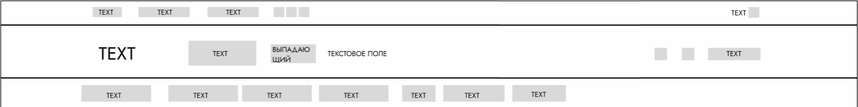
Рисунок П.А.1 - Шапка
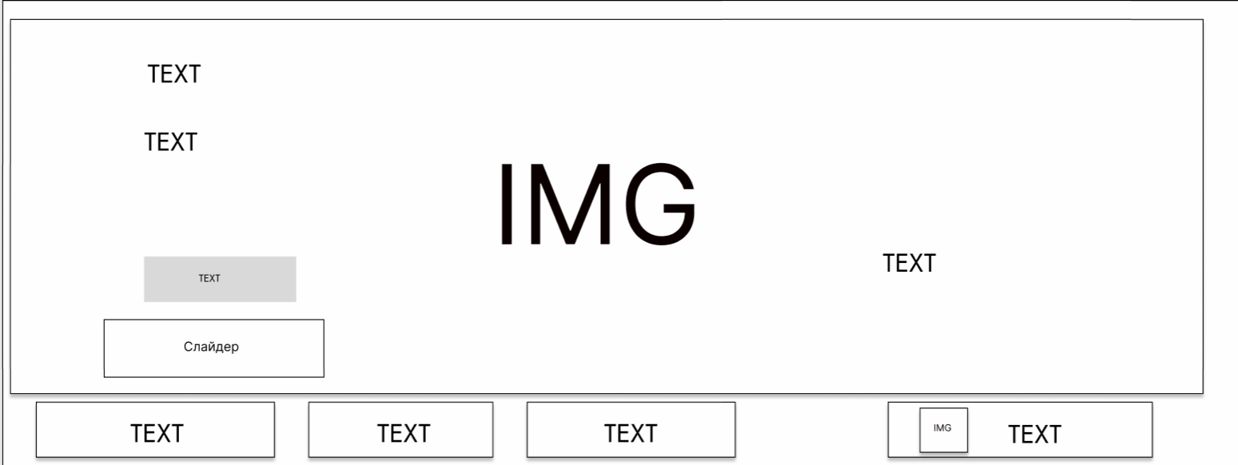
Рисунок П.А.2 - Главная
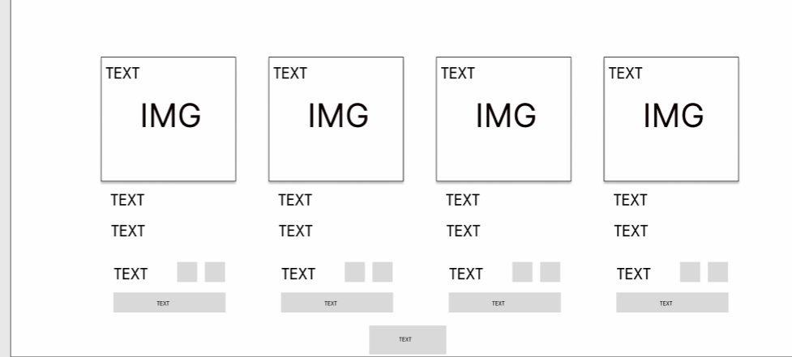
Рисунок П.А.3 - Карточки товаров
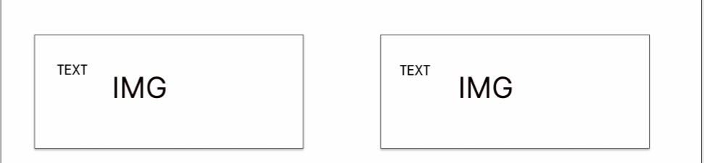
Рисунок П.А.4 - Баннеры

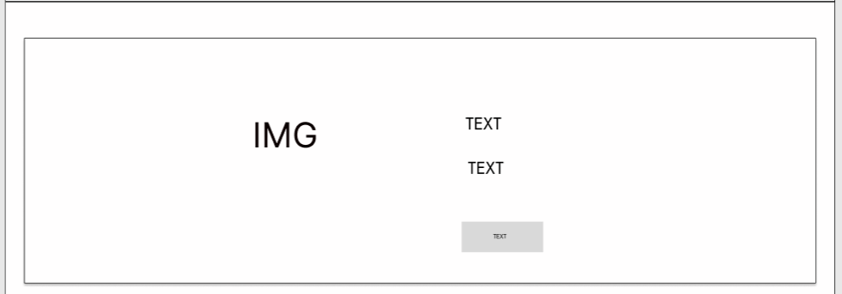
Рисунок П.А.5 - Широкий баннер
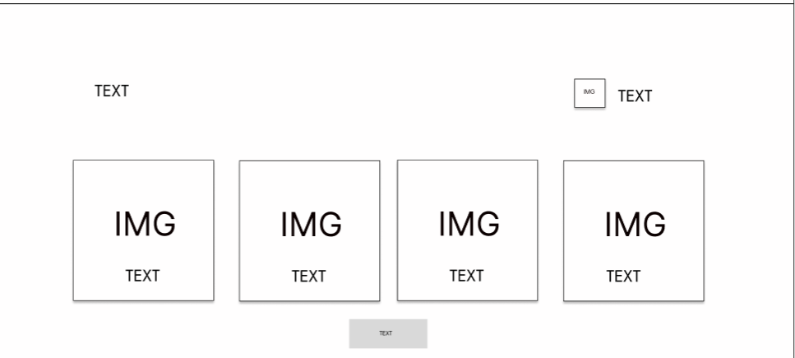
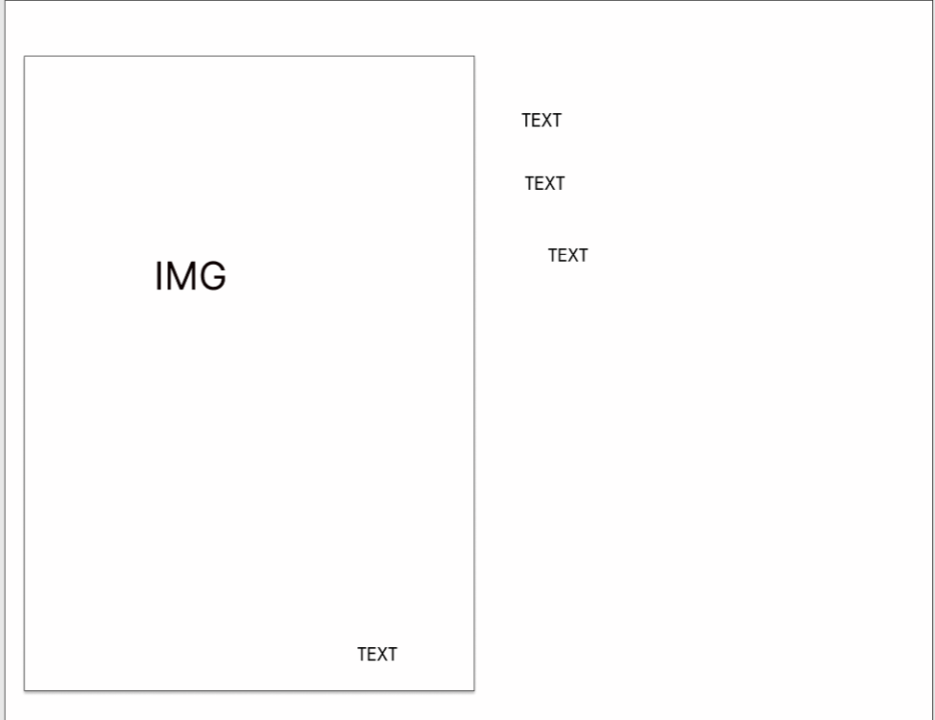
Рисунок П.А.6 - Популярные категории
Рисунок П.А.7 - О компании
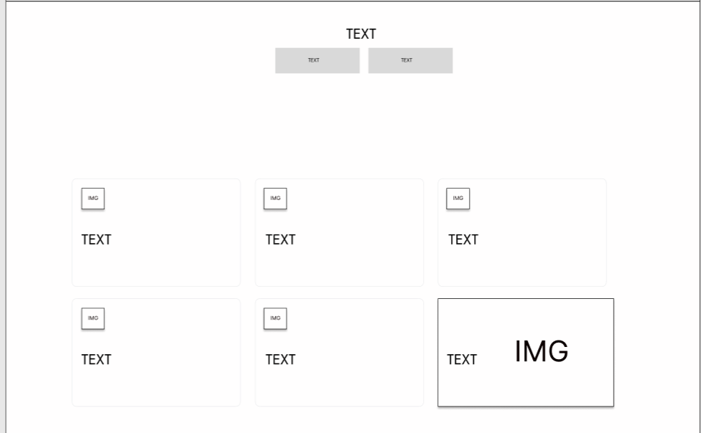
Рисунок П.А.8 – Преимущества
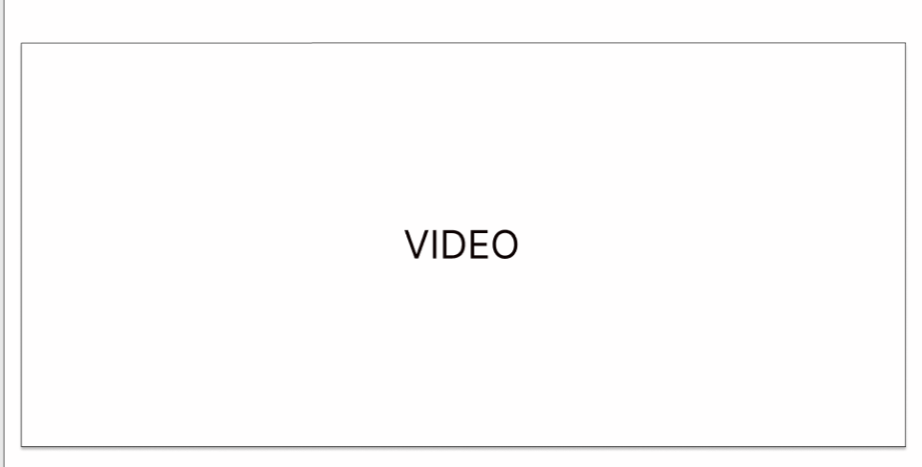
Рисунок П.А.9 - Видео-реклама
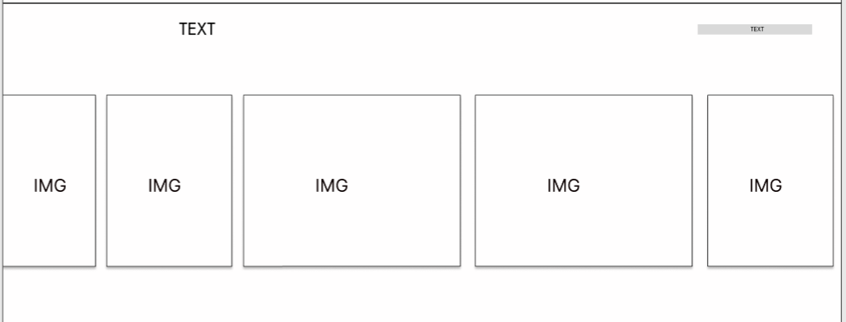
Рисунок П.А.10 - Отзывы
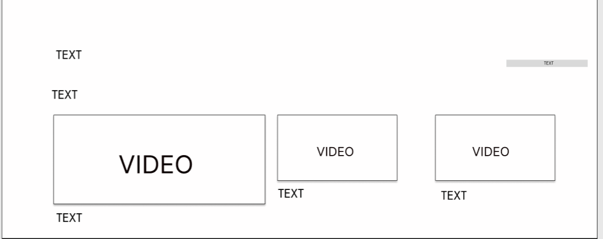
Рисунок П.А.11 - Видеообзоры
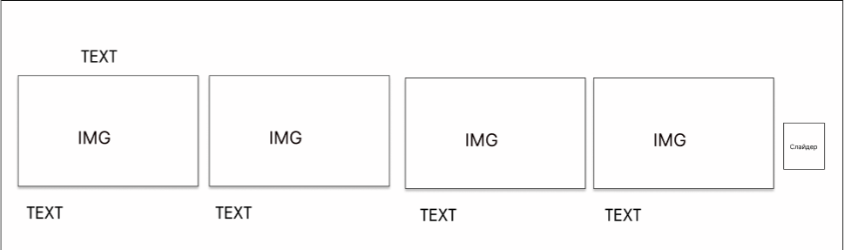
Рисунок П.А.12- Новые статьи

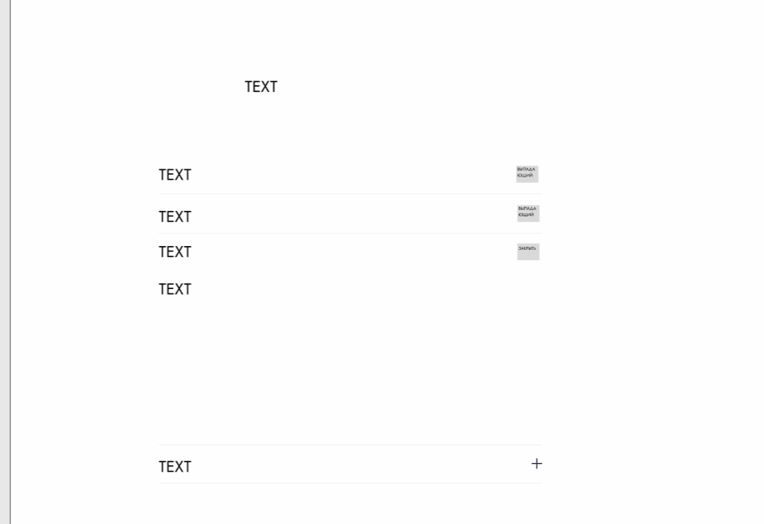
Рисунок П.А.13 - FAQ
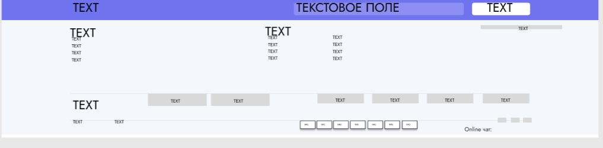
Рисунок П.А.14 - Подвал

Приложение Б
Модульная сетка для планшетной версии

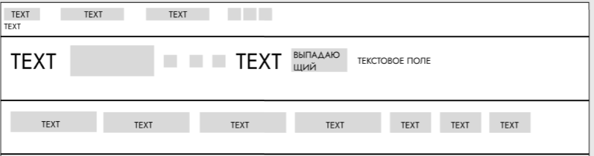
Рисунок П.Б.1 - Шапка
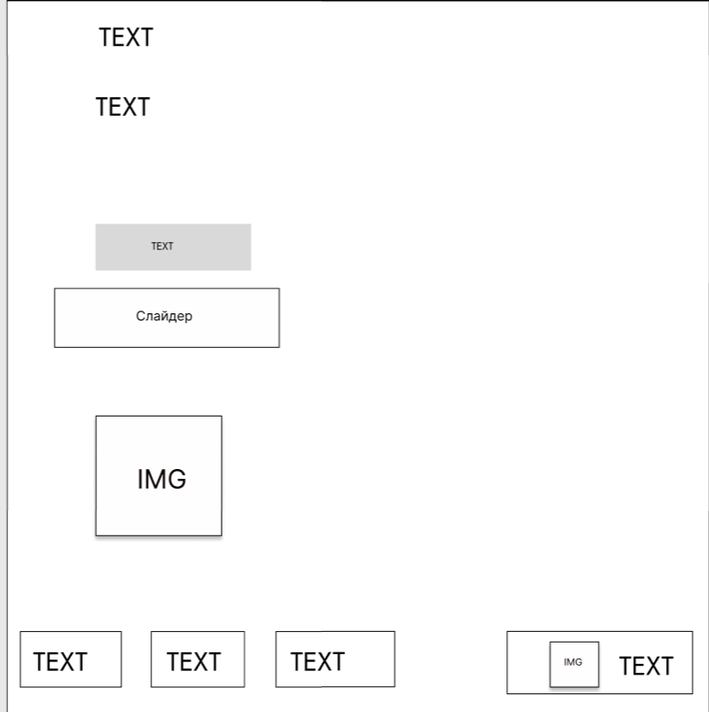
Рисунок П.Б.2 - Главная

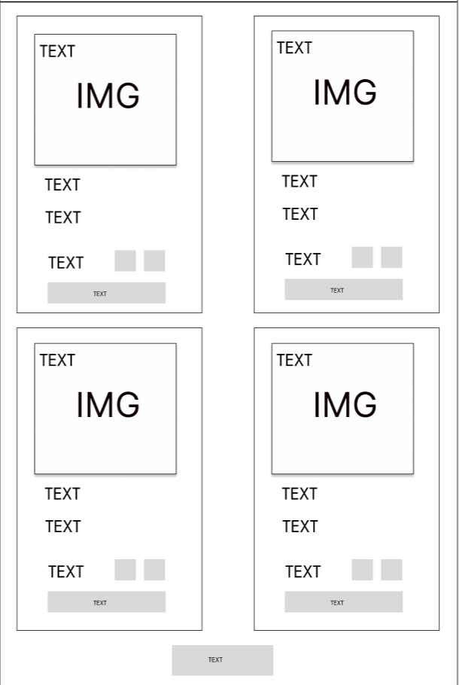
Рисунок П.Б.3 – Карточки товаров
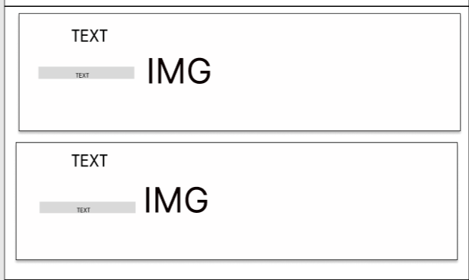
Рисунок П.Б.4 – Баннеры
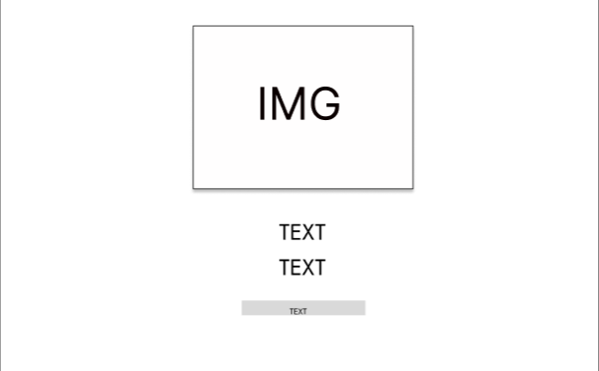
Рисунок П.Б.5 -Широкий баннер
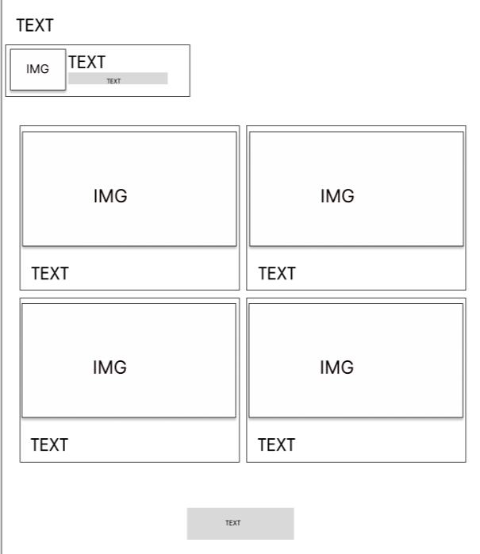
Рисунок П.Б.6 – популярные категории
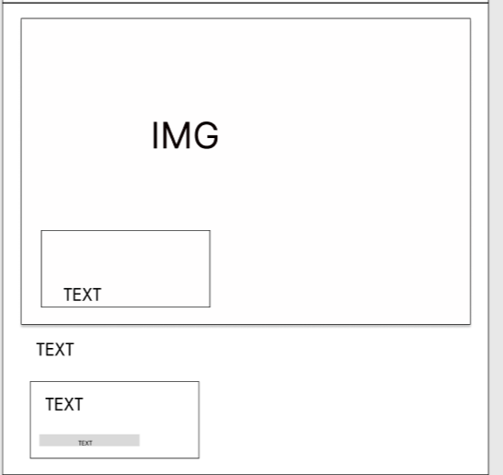
Рисунок П.Б.7 - О компании
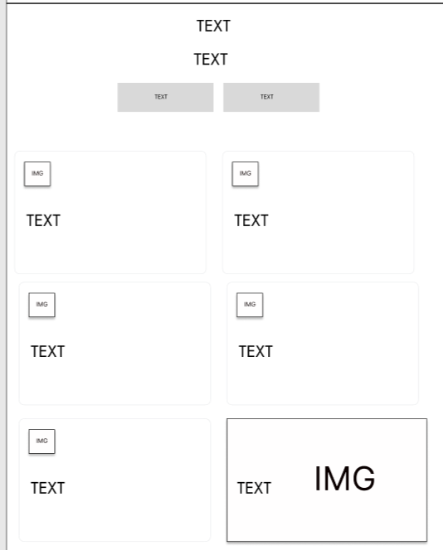
Рисунок П.Б.8 - Преимущества

Рисунок П.Б.9 - Видео-реклама
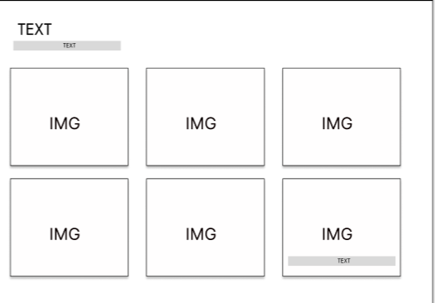
Рисунок П.Б.10 – Отзывы

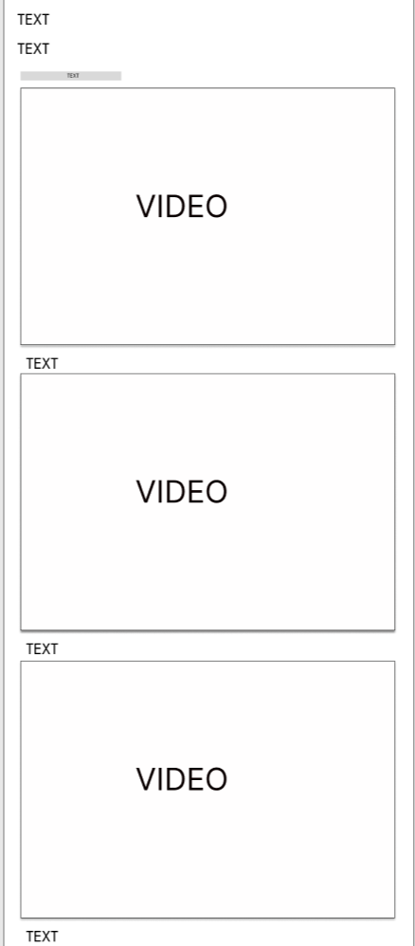
Рисунок П.Б.11 - Видеообзоры

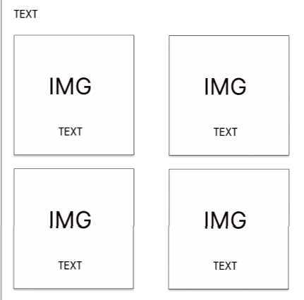
Рисунок П.Б.12 - Новые статьи

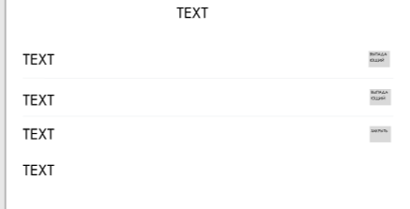
Рисунок П.Б.13 - FAQ

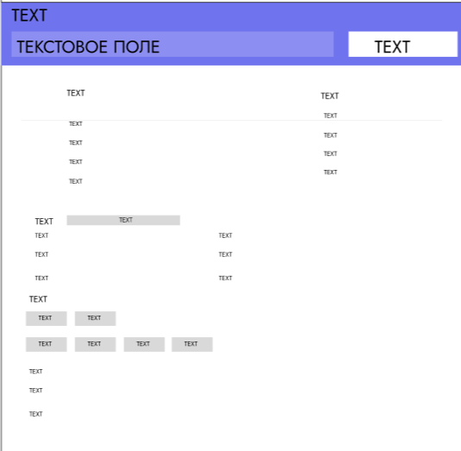
Рисунок П.Б. 14 - Подвал

Приложение В
Модульная сетка для мобильной версии

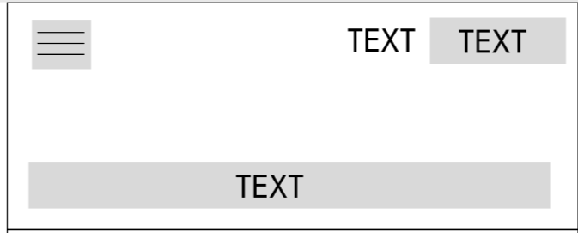  Рисунок П.В.1 - Шапка | 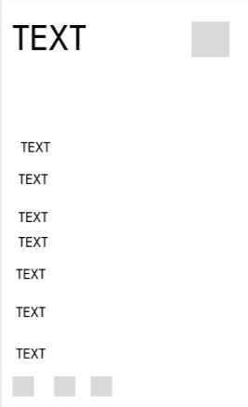  Рисунок П.В.2 - Бургер-меню

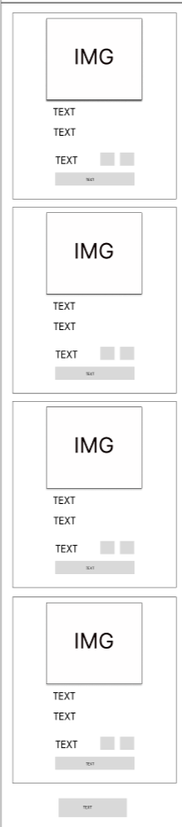
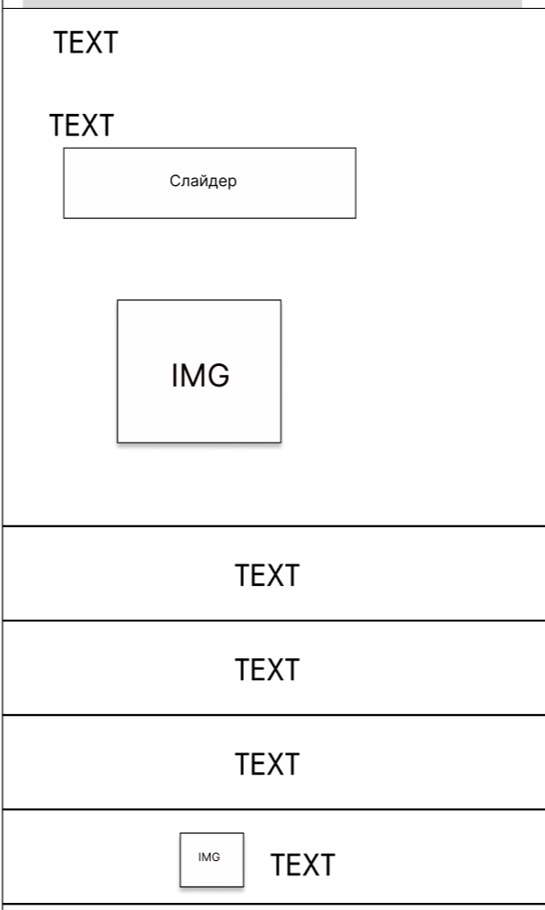
Рисунок П.В.3 - Главная Рисунок П.В.4 – Карточки товаров

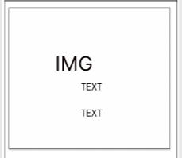
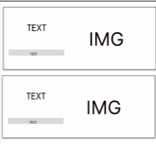
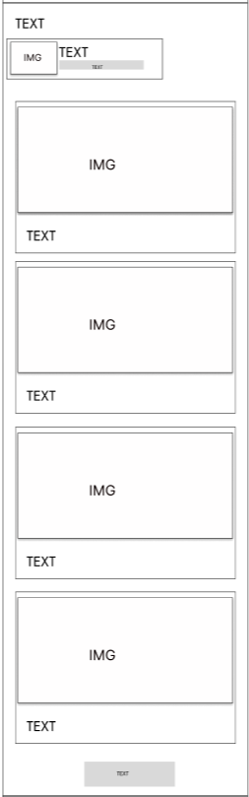
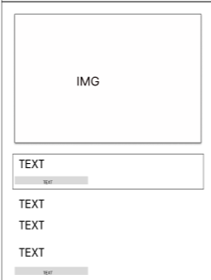
Рисунок П.В.5 – Баннеры Рисунок П.В.6 – Широкий баннер
Рисунок П.В.7- Популярные категории Рисунок П.В.8 - О компании

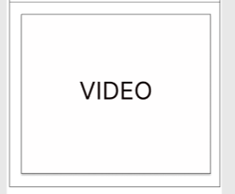
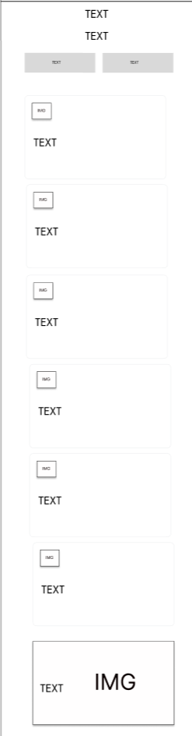

Рисунок П.В.9 – Преимущества Рисунок П.В.10 – Видео-реклама

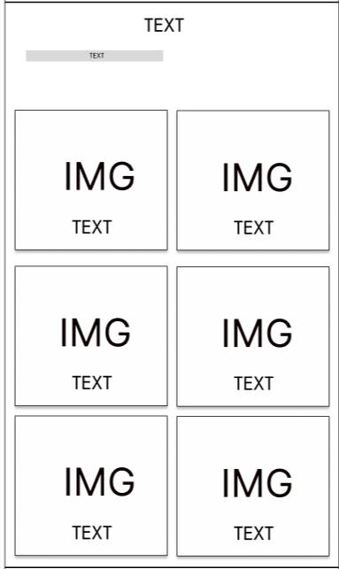
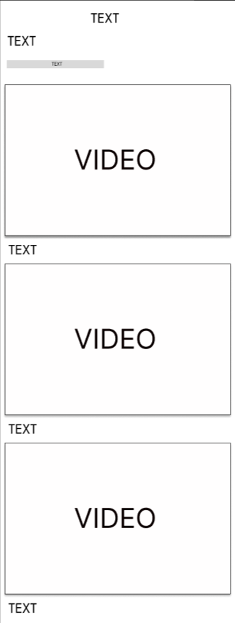

Рисунок П.В.11 – Отзывы Рисунок П.В. 12 - Видеообзоры

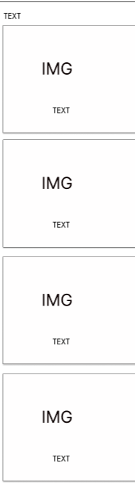
Рисунок П.В.13 – Новые статьи Рисунок П.В.14 - FAQ

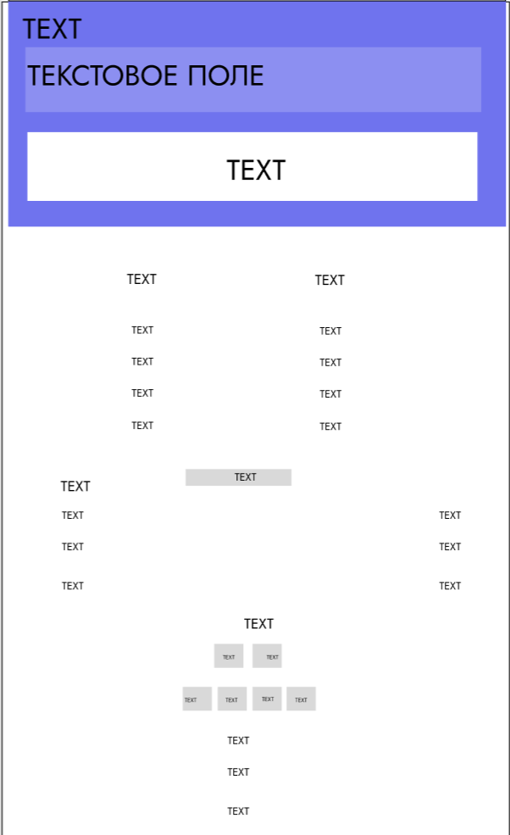
Рисунок П.В.15 - Подвал

Приложение Г
Листинг ручной верстки

<!DOCTYPE html>
<html lang="ru">
<head>
<meta charset="UTF-8">
<meta name="viewport" content="width=device-width, initial-scale=1.0">
<link rel="stylesheet" href="css/style.css">
<title>Kugoo - Электросамокаты</title>

</head>
<body>
<script src="js/script.js"></script>
<header class="header"> <!-- Шапка сайта -->
<div class="header-top"> <!-- Верхняя строка: ссылки, соцсети, телефон -->
<div class="container top-container">
<nav class="top-nav">
<a href="#">Сервис</a>
<a href="#">Сотрудничество</a>
<a href="#">Заказать звонок</a> <div class="social-icons"></div>
<a href="#">Viber</a>
<a href="#">Wa</a>
<a href="#">Tg</a>
</nav>
<a href="tel:+78005055461" class="phone">+7 (800) 505-54-61 <strong>+</strong></a>
</div>
</div>

<div class="header-main"> <!-- Основная часть шапки: лого, каталог, поиск, корзина -->
<div class="container main-container">
<button class="burger-nav-btn" id="burgerNavBtn" onclick="toggleMobileMenu()">☰</button>
<a href="#" class="logo">KUGOO</a>

<button class="btn-catalog">
<span class="burger-icon">≡</span> Каталог
</button>

<div class="search-bar">
<select class="search-select">
<option>Везде</option>
</select>
<input type="text" placeholder="Искать самокат KUGOO">
<button class="btn-search">🔍</button>
</div>

<div class="user-actions">
<a href="#" class="action-icon" title="Сравнение">⚖️</a>
<a href="#" class="action-icon" title="Избранное">♡</a>
<a href="#" class="action-cart">
<span class="cart-icon">🛒</span>
<span>Корзина</span>
</a>
</div>
</div>
</div>

<div class="header-bottom"> <!-- Нижнее меню шапки -->
<div class="container">
<nav class="bottom-nav">
<a href="#hero">О магазине</a>
<a href="#dost">Доставка и оплата </a>
<a href="#test">Тест-драйв</a>
<a href="#vlog">Блог</a>
<a href="#contacts">Контакты</a>
<a href="#act">Акции <span class="badge badge-round">%</span></a>
</nav>
</div>
</div>
</header>

<main class="main-content">
<section class="hero-section" id="hero"> <!-- Секция главного баннера (hero) -->
<div class="container">
<div class="hero-banner">
<div class="hero-text-block">
<span class="badge badge-outline">Новинка</span>
<h1>ЭЛЕКТРОСАМОКАТЫ KUGOO KIRIN<br>ОТ ОФИЦИАЛЬНОГО ДИЛЕРА</h1>
<p>с бесплатной доставкой по РФ от 1 дня</p>
<a href="#" class="btn-primary">Перейти в каталог</a>

<div class="slider-controls">
<button class="arrow-btn">&lt;</button>
<span class="slider-dots">1 &mdash; 5</span>
<button class="arrow-btn">&gt;</button>
</div>
</div>
<div class="hero-image-block">
<img src="img/sam.png" alt="Kugoo Kirin" class="hero-scooter-img">
<div class="popover">⚡ Тест-драйв и обучение <strong>БЕСПЛАТНО</strong></div>
</div>
</div>

<div class="hero-features"> <!-- Блок с преимуществами и отзывами -->
<div class="feature-item">
<strong><b>ГАРАНТИЯ 1 ГОД</b></strong>
<span>на весь ассортимент</span>
</div>
<div class="feature-item">
<strong><b>РАССРОЧКА</b></strong>
<span>от 6 месяцев</span>
</div>
<div class="feature-item">
<strong><b>ПОДАРКИ</b></strong>
<span>и бонусы к покупкам</span>
</div>
<div class="yandex-reviews">
<span class="yandex-logo">Я</span>
<div class="reviews-text">
<small><b>Яндекс отзывы</b></small>
<strong>⭐ 4,9</strong>
</div>
</div>
</div>
</div>
</section>
<section class="catalog-section container"> <!-- Каталог / карточки товаров -->
<div class="catalog-grid">
<div class="product-card">
<div class="card-top">
<span class="card-badge badge-hit">ХИТ</span>
<button class="btn-compare" title="Сравнить">⚖️</button>
</div>
<div class="card-img-wrap">
<img src="img/card.jpg" alt="Kugoo Kirin M4" class="card-img">
</div>
<h1 class="card-title">Kugoo Kirin M4</h1>
<div class="card-specs">
<div class="spec-item">🔋 2000 mAh</div>
<div class="spec-item">⚡ 1,2 л.с.</div>
<div class="spec-item">💨 60 км/ч</div>
<div class="spec-item">⏱️ 5 часов</div>
</div>
<div class="card-price-block">
<div class="price-old">39 900 ₽</div>
<div class="price-current">29 900 ₽</div>
<div class="card-actions">
<button class="btn-icon-cart">🛒</button>
<button class="btn-icon-fav">♡</button>
</div>
</div>
<button class="btn-buy-click">Купить в 1 клик</button>
</div>
<div class="product-card">
<div class="card-top">
<span class="card-badge badge-hit">ХИТ</span>
<button class="btn-compare" title="Сравнить">⚖️</button>
</div>
<div class="card-img-wrap">
<img src="img/card.jpg" alt="Kugoo Kirin M4" class="card-img">
</div>
<h2 class="card-title">Kugoo Kirin M4</h2>
<div class="card-specs">
<div class="spec-item">🔋 2000 mAh</div>
<div class="spec-item">⚡ 1,2 л.с.</div>
<div class="spec-item">💨 60 км/ч</div>
<div class="spec-item">⏱️ 5 часов</div>
</div>
<div class="card-price-block">
<div class="price-old">39 900 ₽</div>
<div class="price-current">29 900 ₽</div>
<div class="card-actions">
<button class="btn-icon-cart">🛒</button>
<button class="btn-icon-fav">♡</button>
</div>
</div>
<button class="btn-buy-click">Купить в 1 клик</button>
</div>
<div class="product-card">
<div class="card-top">
<span class="card-badge badge-hit">ХИТ</span>
<button class="btn-compare" title="Сравнить">⚖️</button>
</div>
<div class="card-img-wrap">
<img src="img/card.jpg" alt="Kugoo Kirin M4" class="card-img">
</div>
<h2 class="card-title">Kugoo Kirin M4</h2>
<div class="card-specs">
<div class="spec-item">🔋 2000 mAh</div>
<div class="spec-item">⚡ 1,2 л.с.</div>
<div class="spec-item">💨 60 км/ч</div>
<div class="spec-item">⏱️ 5 часов</div>
</div>
<div class="card-price-block">
<div class="price-old">39 900 ₽</div>
<div class="price-current">29 900 ₽</div>
<div class="card-actions">
<button class="btn-icon-cart">🛒</button>
<button class="btn-icon-fav">♡</button>
</div>
</div>
<button class="btn-buy-click">Купить в 1 клик</button>
</div>
<div class="product-card">
<div class="card-top">
<span class="card-badge badge-hit">ХИТ</span>
<button class="btn-compare" title="Сравнить">⚖️</button>
</div>
<div class="card-img-wrap">
<img src="img/card.jpg" alt="Kugoo Kirin M4" class="card-img">
</div>
<h2 class="card-title">Kugoo Kirin M4</h2>
<div class="card-specs">
<div class="spec-item">🔋 2000 mAh</div>
<div class="spec-item">⚡ 1,2 л.с.</div>
<div class="spec-item">💨 60 км/ч</div>
<div class="spec-item">⏱️ 5 часов</div>
</div>
<div class="card-price-block">
<div class="price-old">39 900 ₽</div>
<div class="price-current">29 900 ₽</div>
<div class="card-actions">
<button class="btn-icon-cart">🛒</button>
<button class="btn-icon-fav">♡</button>
</div>
</div>
<button class="btn-buy-click">Купить в 1 клик</button>
</div>
</div>
<div class="center-btn-wrap">
<button class="btn-outline-main">Смотреть все</button>
</div>
</section>
<section class="promo-banners container" id ="test"> <!-- Баннеры "Подбор модели" и "Сервисное обслуживание" -->
<div class="banner-card banner-light banner-half">
<div class="banner-content">
<h2>ПОДБОР МОДЕЛИ ЭЛЕКТРОСАМОКАТА</h2>
<p>Пройдите тест и выберите электросамокат по своим критериям</p>
<a href="#" class="link-arrow">Подобрать модель →</a>
</div>
<img src="img/wheel.png" alt="Самокат" class="banner-img">
</div>

<div class="banner-card banner-purple banner-half">
<div class="banner-content">
<h2>СЕРВИСНОЕ ОБСЛУЖИВАНИЕ</h2>
<p>Крупнейший сервисный центр в России для продуктов Kugoo</p>
<a href="#" class="link-arrow">Подобрать модель →</a>
</div>
<img src="img/woman.png" alt="Сервисное обслуживание" class="banner-img">
</div>

</section>
<section class="wide-promo-section container" id="dost"> <!-- Широкий баннер акции с дроном -->
<div class="wide-banner">
<img src="img/dron.png" alt="Квадрокоптер" class="wide-banner-img">
<div class="wide-banner-text">
<span class="badge-red">Акция</span>
<h2>БЕСПЛАТНАЯ ДОСТАВКА ЭЛЕКТРОСАМОКАТОВ ПО РОССИИ ДО 01.09</h2>
<button class="btn-white">Подробнее</button>
</div>
</div>
</section>
<section class="categories-section container" id="act"> <!-- Блок популярных категорий с менеджером -->
<div class="section-header">
<h2>ПОПУЛЯРНЫЕ КАТЕГОРИИ</h2>
<div class="manager-widget">
<img src="img/manager.png" alt="Менеджер" class="manager-avatar">
<p>Менеджер ответит на любой ваш вопрос о продуктах Kugoo<br>
<a href="#" class="link-arrow">Задать вопрос</a>
</p>
</div>
</div>

<div class="categories-grid">
<div class="category-card" style="background-image: url('img/1cat.jpg');">
<div class="category-content">
<h3>Роботы-пылесосы</h3>
<p>от 29 900 ₽</p>
</div>
</div>
<div class="category-card" style="background-image: url('img/2cat.jpg');">
<div class="category-content">
<h3>Весы</h3>
<p>от 29 900 ₽</p>
</div>
</div>
<div class="category-card" style="background-image: url('img/3cat.jpg');">
<div class="category-content">
<h3>Электросамокаты</h3>
<p>от 29 900 ₽</p>
</div>
</div>
<div class="category-card" style="background-image: url('img/1cat.jpg');">
<div class="category-content">
<h3>Роботы-пылесосы</h3>
<p>от 29 900 ₽</p>
</div>
</div>

</div>

</section>
<section> <!-- Кнопка "Смотреть все" под категориями -->
<div class="center-btn-wrap">
<button class="btn-outline-main">Смотреть все</button>
</div>
</section>
<section class="about-dealer container" id="sotr"> <!-- Блок "Официальный дилер" с тест-драйвом -->

<div class="dealer-inner">
<div class="dealer-image">
<img src="img/deal.jpg" alt="Kugoo Official Dealer">
<div class="dealer-test-drive">
<h3>Тест-драйв в Москве</h3>
<p>Оцените все преимущества самокатов лично</p>
<a href="#" class="btn-arrow">Подробнее →</a>
</div>
</div>

<div class="dealer-content">
<h2>KUGOO-RUSSIA — ПЕРВЫЙ ОФИЦИАЛЬНЫЙ ДИЛЕР KUGOO KIRIN В РОССИИ</h2>
<p>Наша цель предоставить полный ассортимент современной продукции Kugoo Kirin, которая улучшает и упрощает жизнь. Стремимся подарить комфорт и эмоции, поэтому помогаем с выбором и внимательно относимся к сервисному обслуживанию.</p>

<div class="dealer-features">
<h3>Специализируемся исключительно на бренде Kugoo, поэтому вы получите:</h3>
<ul>
<li>цены от завода-изготовителя Jilong;</li>
<li>бесплатный тест-драйв самокатов;</li>
<li>фирменную гарантию 1 год;</li>
<li>ремонт и обслуживание от 1 дня в собственном сервисном центре;</li>
<li>более 1 000 запчастей и аксессуаров в наличии.</li>
</ul>
<a href="#" class="link-arrow">Смотреть сертификат</a>
</div>
</div>
</div>
</section>

<section class="advantages-section container"> <!-- Преимущества (6 карточек) -->
<h2 class="section-title">ПРЕДЛАГАЕМ САМЫЕ ВЫГОДНЫЕ ЦЕНЫ НА ПРОДУКТЫ KUGOO ЗА СЧЕТ ПРЯМЫХ ПОСТАВОК</h2>
<p class="section-subtitle">и заботимся об удобстве покупателей</p>

<div class="tabs">
<button class="tab-btn active">Интернет-магазин</button>
<button class="tab-btn">Сервисный центр</button>
</div>

<div class="advantages-grid">
<div class="adv-card">
<div class="icon">🛒</div>
<h3>X товаров в каталоге</h3>
<p>Выбирайте товар, который подходит по цене и характеристикам...</p>
</div>

<div class="adv-card">
<div class="icon">💳</div>
<h3>5 способов оплаты</h3>
<p>Вы можете оплатить покупку наличными, картой, онлайн на сайте...</p>
</div>

<div class="adv-card">
<div class="icon">✅</div>
<h3>Полная документация и гарантия 1 год</h3>
<p>При покупке вам выдается кассовый чек, товарный чек и гарантийный талон...</p>
</div>

<div class="adv-card">
<div class="icon">🚚</div>
<h3>Отправка заказа день в день</h3>
<p>Отправляем заказы по всей России день в день или забирайте...</p>
</div>

<div class="adv-card">
<div class="icon">%</div>
<h3>Рассрочка без переплат</h3>
<p>В нашем магазине можно приобрести любой товар в рассрочку...</p>
</div>

<div class="adv-card highlight">
<img src="img/steer.png" alt="" class="wide-categ-img">
<h3>Больше в каталоге</h3>
<a href="#" class="link-arrow">Перейти →</a>
</div>
</div>
<section class="reviews-section container"> <!-- Отзывы + галерея фотографий -->
<div class="video-preview">
<img src="img/cover.jpg" alt="Видеоотзыв">
<button class="play-btn-circle">
▶
</button>
</div>

<div class="section-header">
<h2>ОТЗЫВЫ И ФОТО РЕАЛЬНЫХ ПОКУПАТЕЛЕЙ</h2>
<a href="#" class="link-arrow">Читать отзывы на Яндекс →</a>
</div>

<section class="photos-gallery container">
<div class="gallery-grid">
<img src="img/phot1.jpg" alt="Фото покупателя">
<img src="img/phot2.jpg" alt="Фото покупателя">
<img src="img/phot3.jpg" alt="Фото покупателя">
<img src="img/phot4.jpg" alt="Фото покупателя">
<img src="img/phot5.jpg" alt="Фото покупателя">
<img src="img/phot1.jpg" alt="Фото покупателя">
</div>
</section>
</section>
</section>
<section class="video-reviews container" id="vlog"> <!-- Видеообзоры с YouTube -->
<div class="video-header">
<div class="header-left">
<h2>ВИДЕООБЗОРЫ</h2>
<p>Узнайте больше о самокатах Kugoo и посмотрите сравнительные обзоры разных моделей на нашем YouTube-канале.</p>
</div>
<a href="#" class="link-all">Смотреть все видеообзоры <i class="fa-solid fa-arrow-right"></i></a>
</div>

<div class="video-grid">
<div class="video-item featured">
<div class="video-thumb">
<img src="img/vcov1.jpg" alt="Обзор Kugoo X5 Plus">
<button class="play-btn-circle">
▶
</button>
</div>
<h3>Крутой и городской? Обзор Kugoo X5 Plus</h3>
</div>

<div class="video-item">
<div class="video-thumb">
<img src="img/vcov2.jpg" alt="Обзор Kugoo X5 Plus">
<button class="play-btn-circle">
▶
</button>
</div>
<h3>Крутой и городской? Обзор Kugoo X5 Plus</h3>
</div>

<div class="video-item">
<div class="video-thumb">
<img src="img/vcov3.jpg " alt="Обзор Kugoo X5 Plus">
<button class="play-btn-circle">
▶
</button>
</div>
<h3>Крутой и городской? Обзор Kugoo X5 Plus</h3>
</div>
</div>
</section>
<section class="blog-section container"> <!-- Блог: новые статьи -->
<div class="section-header">
<h2>НОВЫЕ СТАТЬИ В БЛОГЕ</h2>
</div>

<div class="blog-grid">
<div class="blog-card">
<div class="blog-image">
<img src="img/state.jpg" alt="Статья">
</div>
<div class="blog-content">
<h3>Как правильно заряжать электросамокат</h3>
<p>Один из первых вопросов, который волнует после покупки электросамоката.</p>
<div class="blog-meta">
<span>📅 01.09.2021</span>
<span>👁 53</span>
</div>
</div>
</div>
<div class="blog-card">
<div class="blog-image">
<img src="img/state.jpg" alt="Статья">
</div>
<div class="blog-content">
<h3>Как правильно заряжать электросамокат</h3>
<p>Один из первых вопросов, который волнует после покупки электросамоката.</p>
<div class="blog-meta">
<span>📅 01.09.2021</span>
<span>👁 53</span>
</div>
</div>
</div>
<div class="blog-card">
<div class="blog-image">
<img src="img/state.jpg" alt="Статья">
</div>
<div class="blog-content">
<h3>Как правильно заряжать электросамокат</h3>
<p>Один из первых вопросов, который волнует после покупки электросамоката.</p>
<div class="blog-meta">
<span>📅 01.09.2021</span>
<span>👁 53</span>
</div>
</div>
</div>
<div class="blog-card">
<div class="blog-image">
<img src="img/state.jpg" alt="Статья">
</div>
<div class="blog-content">
<h3>Как правильно заряжать электросамокат</h3>
<p>Один из первых вопросов, который волнует после покупки электросамоката.</p>
<div class="blog-meta">
<span>📅 01.09.2021</span>
<span>👁 53</span>
</div>
</div>
</div>

</div>

<button class="nav-btn-next">➜</button>
</section>
<section class="faq-section container"> <!-- Часто задаваемые вопросы (FAQ) -->
<h2 class="section-title">ОТВЕЧАЕМ НА ВОПРОСЫ ПОКУПАТЕЛЕЙ</h2>

<div class="faq-list">
<details class="faq-item">
<summary>
Есть ли гарантия того, что придет именно то, что было заказано? А если я оплачу и товар не придет?
<span class="icon">+</span>
</summary>
<div class="faq-content">
<p>Текст ответа на данный вопрос...</p>
</div>
</details>

<details class="faq-item" open>
<summary>
Как осуществляется сервисное обслуживание в моем городе? Где гарантия, что меня обслужат?
<span class="icon">×</span>
</summary>
<div class="faq-content">
<p>При покупке электросамоката у нас, вам выдается кассовый чек, товарный чек и гарантийный талон — эти документы дают право на гарантийное обслуживание на законодательном уровне.</p>
<p>Наши сервисные центры находятся в Москве, Санкт-Петербурге и Краснодаре. В случае поломки вы можете обратиться туда.</p>
</div>
</details>
</div>
</section>
</main>

<footer class="footer" id="contacts" > <!-- Подвал -->
<div class="footer-subscribe"> <!-- Блок подписки на новости -->
<div class="container subscribe-container">
<div class="subscribe-text" id="call">ОСТАВЬТЕ СВОЮ ПОЧТУ И СТАНЬТЕ ПЕРВЫМ,<br>КТО ПОЛУЧИТ СКИДКУ НА НОВЫЕ САМОКАТЫ</div>
<form class="subscribe-form">
<input type="email" placeholder="Введите Ваш email">
<button type="submit" class="btn-white">Подписаться</button>
</form>
</div>
</div>

<div class="footer-main"> <!-- Основное меню футера -->
<div class="container footer-grid">
<div class="footer-column">
<h2>Каталог товаров</h2>
<ul>
<li><a href="#">Электросамокаты</a></li>
<li><a href="#">Электроскутеры</a></li>
<li><a href="#">Электровелосипеды</a></li>
<li><a href="#">Электровелосипеды</a></li>
</ul>
</div>
<div class="footer-column">
<h2>Покупателям</h2>
<ul>
<li><a href="#">Сервисный центр</a></li>
<li><a href="#">Доставка и оплата</a></li>
<li><a href="#">Рассрочка</a></li>
<li><a href="#">Тест-драйв</a></li>
<li><a href="#">Блог</a></li>
<li><a href="#">Сотрудничество</a></li>
<li><a href="#">Контакты</a></li>
<li><a href="#">Акции</a></li>
</ul>
</div>
<div class="footer-column contacts-column">
<h2>Контакты <a href="#" class="link-call">Заказать звонок</a></h2>
<div class="contact-row">
<div class="contact-block">
<small>Call-центр</small>
<strong>+7 (800) 505-54-61</strong>
<small>Пн-Вс 10:00 - 20:00</small>
</div>
<div class="contact-block">
<small>Сервисный центр</small>
<strong>+7 (499) 350-76-92</strong>
<small>Пн-Вс 10:00 - 20:00</small>
</div>
</div>
<div class="stores-row">
<div class="store-block">
<small>Магазин в Москве</small>
<p>ул. Ткацкая, 5 стр. 16</p>
</div>
<div class="store-block">
<small>Магазин в Санкт-Петербурге</small>
<p>ул. Фрунзе, 2</p>
</div>
<div class="store-block">
<small>Магазин в Краснодаре</small>
<p>ул. Восточно-Кругликовская, 86</p>
</div>
</div>
</div>
</div>
</div>

<div class="footer-bottom"> <!-- Нижняя часть футера: приложения, соцсети, юр. инфо -->
<div class="container">
<div class="bottom-apps-socials">
<a href="#" class="logo-footer">KUGOO</a>
<div class="app-links">
<a href="#" class="app-btn">Google Play</a>
<a href="#" class="app-btn">App Store</a>
</div>
<div class="social-links">
<a href="#" class="social-btn">Вконтакте</a>
<a href="#" class="social-btn">Instagram</a>
<a href="#" class="social-btn">YouTube</a>
<a href="#" class="social-btn">Telegram</a>
</div>
</div>

<hr class="footer-divider">

<div class="bottom-legal">
<div class="legal-links">
<a href="#">Реквизиты</a>
<a href="#">Политика конфиденциальности</a>
</div>
<div class="payment-systems">
<span>GPay / ApplePay / Visa / Mastercard</span>
</div>
<div class="online-chat">
<span>Online чат:</span>
<a href="#">Viber</a>
<a href="#">Wa</a>
<a href="#">Tg</a>
</div>
</div>
</div>
</div>
</footer>

<!-- Оверлей -->
<div class="mobile-nav-overlay" id="mobileNavOverlay"></div>

<!-- Боковое меню -->
<div class="mobile-nav-menu" id="mobileNavMenu">
<div class="mobile-menu-header">
<span class="logo">KUGOO</span>
<button class="close-mobile-menu" id="closeNavMenuBtn">✕</button>
</div>
<div class="mobile-nav-list">
<a href="#hero">О магазине</a>
<a href="#dost">Доставка и оплата </a>
<a href="#test">Тест-драйв</a>
<a href="#vlog">Блог</a>
<a href="#contacts">Контакты</a>
<a href="#act">Акции <span class="badge badge-round">%</span></a>
<a href="#test">Сервис</a>
<a href="#sotr">Сотрудничество</a>
<a href="#call">Заказать звонок</a>
</div>
<div class="mobile-nav-contacts">
<a href="tel:+78005055461" class="phone">+7 (800) 505-54-61</a>
<div class="mobile-social-links">
<a href="#">Viber</a>
<a href="#">Wa</a>
<a href="#">Tg</a>
<a href="#">YouTube</a>
</div>
</div>
</div>

</body>
</html>
function toggleMobileMenu() {
const menu = document.getElementById('mobileNavMenu');
const overlay = document.getElementById('mobileNavOverlay');
const closeBtn = document.getElementById('closeNavMenuBtn');

if (!menu || !overlay) return;

if (menu.classList.contains('open')) {
menu.classList.remove('open');
overlay.classList.remove('open');
document.body.style.overflow = '';
} else {
menu.classList.add('open');
overlay.classList.add('open');
document.body.style.overflow = 'hidden';
}
}

function closeMobileMenu() {
const menu = document.getElementById('mobileNavMenu');
const overlay = document.getElementById('mobileNavOverlay');
if (menu) menu.classList.remove('open');
if (overlay) overlay.classList.remove('open');
document.body.style.overflow = '';
}

// Закрытие по клику на крестик и оверлей
document.addEventListener('DOMContentLoaded', function() {
const closeBtn = document.getElementById('closeNavMenuBtn');
const overlay = document.getElementById('mobileNavOverlay');
if (closeBtn) closeBtn.onclick = closeMobileMenu;
if (overlay) overlay.onclick = closeMobileMenu;
});

/* ================= VARIABLES & RESET ================= */
:root {
--purple: #6F73EE;
--purple-hover: #6F73EE;
--text-dark: #282739;
--text-gray: #5D6C7B;
--bg-light: #f4f6f8;
--border-color: #eaeaea;
--white: #ffffff;
--font-main: 'Segoe UI', Roboto, Helvetica, Arial, sans-serif;}
* {
margin: 0;
padding: 0;
box-sizing: border-box;
}

body {
font-family: var(--font-main);
color: var(--text-dark);
background-color: var(--white);
line-height: 1.5;
}

a {
text-decoration: none;
color: inherit;
transition: color 0.3s ease;
}

a:hover {
color: var(--purple);
}

ul {
list-style: none;
}

/* Резиновый контейнер для десктопа */
.container {
max-width: 100%;
width: 98%;
margin: 0 auto;
padding: 0 20px;
}
/* =====================================================
ДОПОЛНИТЕЛЬНЫЕ ЭФФЕКТЫ ДЛЯ ЗАДАНИЯ
===================================================== */

/* ===== 1. HOVER ЭФФЕКТЫ ===== */

/* Эффект ссылок */
.top-nav a:hover,
.bottom-nav a:hover,
.footer-column a:hover {
color: var(--purple);
text-decoration: underline;
}

/* Эффект карточек */
.product-card:hover,
.blog-card:hover,
.adv-card:hover {
transform: translateY(-8px);
box-shadow: 0 12px 30px rgba(0,0,0,0.12);
}

/* Эффект кнопок */
.btn-primary:hover,
.btn-catalog:hover,
.btn-buy-click:hover {
transform: scale(1.03);
}

/* ===== 2. ОФОРМЛЕНИЕ ССЫЛОК ===== */

a {
position: relative;
}

.bottom-nav a::after,
.top-nav a::after {
content: "";
position: absolute;
left: 0;
bottom: -3px;
width: 0;
height: 2px;
background: var(--purple);
transition: width 0.3s ease;
}

.bottom-nav a:hover::after,
.top-nav a:hover::after {
width: 100%;
}

/* ===== 3. ТЕНИ ===== */

.hero-banner,
.product-card,
.banner-card,
.blog-card,
.category-card {
box-shadow: 0 10px 25px rgba(0,0,0,0.08);
}

.btn-primary,
.btn-buy-click {
box-shadow: 0 6px 20px rgba(93,89,212,0.25);
}

/* Внутренняя тень */
.search-bar input {
box-shadow: inset 0 2px 5px rgba(0,0,0,0.05);
}

/* ===== 4. ГРАДИЕНТЫ ===== */

.hero-banner {
background: linear-gradient(135deg, #6b66f5 0%, #8d7dff 100%);
}

.btn-primary,
.btn-buy-click,
.btn-catalog {
background: linear-gradient(135deg, #6679f5 0%, #ca56e1 100%);
}

.footer-subscribe {
background: linear-gradient(90deg, #5d59d4, #7d78ff);
}

/* ===== 5. ФИЛЬТРЫ ===== */

.banner-img {
filter: drop-shadow(0 10px 20px rgba(0,0,0,0.2));
}

.gallery-grid img:hover {
filter: brightness(1.05) contrast(1.05);
}

.video-thumb img:hover {
filter: saturate(1.2);
}

/* ===== 6. СТИЛИЗАЦИЯ ФОРМ ===== */

.subscribe-form input,
.search-bar input,
.search-select {
transition: all 0.3s ease;
}

.subscribe-form input:focus,
.search-bar input:focus,
.search-select:focus {
border-color: var(--purple);
box-shadow: 0 0 0 4px rgba(93,89,212,0.15);
background: #fff;
}

/* ===== 7. ТРАНСФОРМАЦИИ ===== */

.category-card:hover {
transform: scale(1.02);
}

.hero-scooter-img:hover {
transform: translateY(-50%) rotate(-2deg) scale(1.02);
}

.play-btn-circle:hover {
transform: translate(-50%, -50%) scale(1.15);
}

/* ===== 8. АНИМАЦИИ И ПЕРЕХОДЫ ===== */

* {
transition:
background-color 0.3s ease,
color 0.3s ease,
border-color 0.3s ease,
transform 0.3s ease,
box-shadow 0.3s ease;
}

/* Плавающая анимация */
@keyframes floatScooter {
0% {
transform: translateY(-50%);
}

50% {
transform: translateY(calc(-50% - 10px));
}

100% {
transform: translateY(-50%);
}
}

.hero-scooter-img {
animation: floatScooter 4s ease-in-out infinite;
}

/* Пульсация */
@keyframes pulseBtn {
0% {
box-shadow: 0 0 0 0 rgba(93,89,212,0.4);
}

70% {
box-shadow: 0 0 0 15px rgba(93,89,212,0);
}

100% {
box-shadow: 0 0 0 0 rgba(93,89,212,0);
}
}

.btn-primary {
animation: pulseBtn 3s infinite;
}

/* ===== 9. ДЕКОРАТИВНЫЕ ЭЛЕМЕНТЫ ===== */

.section-title::after {
content: "";
display: block;
width: 80px;
height: 4px;
background: linear-gradient(90deg, #6b66f5, #8d7dff);
border-radius: 20px;
margin: 15px auto 0;
}

.badge-round {
box-shadow: 0 0 10px rgba(93,89,212,0.4);
}

.hero-banner::before {
content: "";
position: absolute;
width: 300px;
height: 300px;
background: rgba(255,255,255,0.08);
border-radius: 50%;
top: -100px;
right: -100px;
}

/* ===== 10. ДОП. ЭФФЕКТЫ / 3D ===== */

.product-card {
transform-style: preserve-3d;
perspective: 1000px;
}

.product-card:hover {
transform:
rotateX(3deg)
rotateY(-3deg)
translateY(-8px);
}

/* Glassmorphism */
.popover {
background: rgba(255,255,255,0.15);
backdrop-filter: blur(12px);
-webkit-backdrop-filter: blur(12px);
}

/* Неоновый эффект */
.play-btn-circle {
box-shadow:
0 0 10px rgba(144, 142, 203, 0.5),
0 0 25px rgba(93,89,212,0.3);
}

/* ================= HEADER ================= */
.header-top {
border-bottom: 1px solid var(--border-color);
font-size: 13px;
color: var(--text-gray);
padding: 10px 0;
}

.top-container {
display: flex;
justify-content: space-between;
align-items: center;
}

.top-nav {
display: flex;
gap: 25px;
}

.top-contacts {
display: flex;
align-items: center;
gap: 20px;
}

.social-icons {
display: flex;
gap: 10px;
}

.phone {
font-weight: 600;
color: var(--text-dark);
}

.header-main {
padding: 25px 0;
}

.main-container {
display: flex;
justify-content: space-between;
align-items: center;
gap: 30px;
}

.logo {
font-size: 32px;
font-weight: 800;
letter-spacing: 1px;
color: #1c1c3a;
}

.btn-catalog {
background-color: var(--purple);
color: var(--white);
border: none;
padding: 12px 24px;
border-radius: 6px;
font-size: 16px;
font-weight: 600;
cursor: pointer;
display: flex;
align-items: center;
gap: 10px;
transition: background-color 0.3s ease;
}

.btn-catalog:hover {
background-color: var(--purple-hover);
}

.search-bar {
display: flex;
flex: 1;
border: 2px solid var(--purple);
border-radius: 6px;
overflow: hidden;
}

.search-select {
border: none;
background: var(--bg-light);
padding: 0 15px;
outline: none;
border-right: 1px solid var(--border-color);
}

.search-bar input {
flex: 1;
border: none;
padding: 12px 15px;
outline: none;
}

.btn-search {
background-color: var(--purple);
color: var(--white);
border: none;
padding: 0 20px;
cursor: pointer;
transition: background-color 0.3s ease;
}

.btn-search:hover {
background-color: var(--purple-hover);
}

.user-actions {
display: flex;
align-items: center;
gap: 25px;
}

.action-icon {
font-size: 20px;
}

.action-cart {
display: flex;
align-items: center;
gap: 10px;
font-weight: 600;
}

.header-bottom {
background-color: var(--bg-light);
padding: 15px 0;
}

.bottom-nav {
display: flex;
justify-content: space-between;
align-items: center;
font-weight: 600;
}

.badge {
font-size: 11px;
padding: 4px 8px;
border-radius: 12px;
margin-left: 8px;
vertical-align: middle;
}

.badge-light {
background-color: #e2e1ff;
color: var(--purple);
}

.badge-round {
background-color: var(--purple);
color: var(--white);
border-radius: 50%;
padding: 4px 6px;
}

/* ================= MAIN / HERO ================= */
.hero-section {
padding: 30px 0;
}

.hero-banner {
background-color: #6b66f5; /* Только сплошной цвет, никаких фонов! */
border-radius: 20px;
display: flex;
min-height: 450px;
position: relative;
overflow: hidden; /* Это обрежет выпирающий руль/колеса */
}

/* Левая часть с текстом */
.hero-text-block {
flex: 1;
padding: 60px;
display: flex;
flex-direction: column;
justify-content: center;
align-items: flex-start;
z-index: 2; /* Текст поверх всего */
}

.badge-outline {
border: 1px solid rgba(255,255,255,0.5);
border-radius: 4px;
padding: 5px 15px;
margin-bottom: 20px;
color: var(--white);
}

.hero-text-block h1 {
font-size: 32px;
line-height: 1.3;
margin-bottom: 15px;
color: var(--white);
}

.hero-text-block p {
font-size: 16px;
margin-bottom: 40px;
opacity: 0.9;
color: var(--white);
}

.btn-primary {
background-color: var(--white);
color: var(--white);
padding: 15px 30px;
border-radius: 6px;
font-weight: 600;
transition: transform 0.2s ease, box-shadow 0.2s ease;
display: inline-block;
}

.btn-primary:hover {
transform: translateY(-2px);
box-shadow: 0 5px 15px rgba(0,0,0,0.1);
}

.slider-controls {
margin-top: 40px;
display: flex;
align-items: center;
gap: 15px;
color: var(--white);
}

.arrow-btn {
background: rgba(255,255,255,0.2);
color: var(--white);
width: 30px;
height: 30px;
border-radius: 50%;
border: none;
cursor: pointer;
transition: background 0.3s;
}

.arrow-btn:hover {
background: rgba(255,255,255,0.4);
}

/* Правый блок - контейнер для картинки */
.hero-image-block {
flex: 1;
position: relative;
z-index: 1;
}

/* Абсолютное позиционирование фотки */
.hero-scooter-img {
position: absolute;
top: 50%;
right: -80px; /* Двигай это значение (например -150px), чтобы задвинуть самокат правее */
transform: translateY(-50%); /* Идеально по центру по вертикали */
height: 120%; /* Фотка чуть больше высоты баннера, чтобы обрезалась красиво */
max-width: none; /* Запрещаем сплющивать картинку */
z-index: 1;
}

/* Плашка */
.popover {
position: absolute;
bottom: 80px; /* Поднимаем/опускаем */
left: 20px; /* Двигаем влево/вправо */
background: rgba(255, 255, 255, 0.2);
backdrop-filter: blur(10px);
-webkit-backdrop-filter: blur(10px);
padding: 12px 20px;
border-radius: 10px;
color: #fff;
font-size: 14px;
border: 1px solid rgba(255, 255, 255, 0.3);
white-space: nowrap;
z-index: 3; /* Поверх самоката */
}

.popover strong {
background: #fff;
color: #6b66f5;
padding: 3px 10px;
border-radius: 4px;
margin-left: 8px;
display: inline-block;
}

/* Особенности ниже (Гарантия, рассрочка и тд) */
.hero-features { display: flex; justify-content: space-between; align-items: center; padding: 40px 0; }
.feature-item { display: flex; flex-direction: column; }
.feature-item strong { font-size: 18px; margin-bottom: 5px; }
.feature-item span { color: var(--text-gray); font-size: 14px; }
.yandex-reviews { display: flex; align-items: center; gap: 15px; background: var(--bg-light); padding: 10px 20px; border-radius: 8px; }
.yandex-logo { background: #ff0000; color: var(--white); font-weight: bold; font-size: 24px; width: 40px; height: 40px; display: flex; align-items: center; justify-content: center; border-radius: 4px; }

/* ================= FOOTER ================= */
.footer {
background-color: var(--bg-light);
}

.footer-subscribe {
background-color: var(--purple);
padding: 30px 0;
color: var(--white);
}

.subscribe-container {
display: flex;
justify-content: space-between;
align-items: center;
}

.subscribe-text {
font-size: 18px;
font-weight: 600;
}

.subscribe-form {
display: flex;
gap: 15px;
width: 50%;
}

.subscribe-form input {
flex: 1;
padding: 12px 20px;
border-radius: 6px;
border: none;
background: rgba(255,255,255,0.2);
color: var(--white);
outline: none;
}

.subscribe-form input::placeholder {
color: rgba(255,255,255,0.7);
}

.btn-white {
background-color: var(--white);
color: var(--purple);
padding: 12px 30px;
border-radius: 6px;
font-weight: 600;
transition: background-color 0.3s;
}

.btn-white:hover {
background-color: #f0f0f0;
}

.footer-main {
padding: 60px 0 40px;
}

.footer-grid {
display: flex;
justify-content: space-between;
flex-wrap: wrap; /* Для резиновости */
gap: 30px;
}

.footer-column h4 {
font-size: 18px;
margin-bottom: 25px;
}

.footer-column ul li {
margin-bottom: 15px;
color: var(--text-gray);
}

.link-call {
font-size: 14px;
color: var(--purple);
font-weight: normal;
margin-left: 20px;
}

.contact-row, .stores-row {
display: flex;
gap: 40px;
margin-bottom: 25px;
}

.contact-block, .store-block {
display: flex;
flex-direction: column;
gap: 5px;
}

.contact-block small, .store-block small {
color: var(--text-gray);
}

.contact-block strong {
font-size: 18px;
}

.footer-bottom {
padding-bottom: 30px;
}

.bottom-apps-socials {
display: flex;
align-items: center;
justify-content: space-between;
margin-bottom: 30px;
}

.logo-footer {
font-size: 28px;
font-weight: 800;
}

.app-links, .social-links {
display: flex;
gap: 15px;
}

.app-btn, .social-btn {
background: var(--white);
padding: 10px 20px;
border-radius: 6px;
font-size: 14px;
font-weight: 600;
border: 1px solid var(--border-color);
transition: border-color 0.3s, color 0.3s;
}

.app-btn:hover, .social-btn:hover {
border-color: var(--purple);
color: var(--purple);
}

.footer-divider {
border: none;
border-top: 1px solid var(--border-color);
margin-bottom: 20px;
}

.bottom-legal {
display: flex;
justify-content: space-between;
align-items: center;
font-size: 13px;
color: var(--text-gray);
}

.legal-links {
display: flex;
gap: 20px;
}

.online-chat {
display: flex;
gap: 10px;

}

.banner-card {
border-radius: 12px;
padding: 30px;
display: flex;
align-items: center;
position: relative;
overflow: hidden;
min-height: 200px;

}

.banner-light { background-color: #f0f4f8; } /* Светло-голубой фон */
.banner-purple { background-color: #f1eefb; } /* Светло-фиолетовый фон */

.banner-content {
flex: 1;
max-width: 60%; /* Ограничиваем текст, чтобы не лез на картинку */
z-index: 2;
}

.banner-content h2 { font-size: 20px; margin-bottom: 10px; }
.banner-content p { font-size: 14px; color: #555; margin-bottom: 15px; }

.banner-img {
position: absolute;
right: -10px;
bottom: 0;
height: 90%; /* Картинка масштабируется от высоты блока */
object-fit: contain;
z-index: 1;
}
.catalog-section { padding: 40px 20px; }
.catalog-grid {
display: grid;
grid-template-columns: repeat(auto-fit, minmax(260px, 1fr));
gap: 20px;
margin-bottom: 30px;
}
.product-card {
border: 1px solid var(--border-color);
border-radius: 10px;
padding: 20px;
display: flex;
flex-direction: column;
position: relative;
background: #fff;
}
.card-top { display: flex; justify-content: space-between; align-items: center; }
.card-badge { font-size: 11px; padding: 3px 8px; border-radius: 4px; color: #fff; font-weight: bold;}
.badge-hit { background: #ff5252; }
.badge-new { background: #4caf50; }
.btn-compare { background: none; border: none; cursor: pointer; font-size: 16px; opacity: 0.5; }
.card-img-wrap { text-align: center; padding: 15px 0; }
.card-img { max-width: 100%; height: 160px; object-fit: contain; }
.card-title { font-size: 18px; margin-bottom: 15px; }
.card-specs {
display: grid;
grid-template-columns: 1fr 1fr;
gap: 10px;
font-size: 13px;
color: var(--text-gray);
margin-bottom: 20px;
}
.card-price-block { display: flex; flex-wrap: wrap; align-items: center; position: relative; margin-top: auto; margin-bottom: 15px; }
.price-old { width: 100%; font-size: 13px; color: var(--text-gray); text-decoration: line-through; }
.price-current { font-size: 20px; font-weight: 700; color: var(--text-dark); }
.card-actions { margin-left: auto; display: flex; gap: 8px; }
.card-actions button { background: none; border: 1px solid var(--border-color); border-radius: 50%; width: 35px; height: 35px; cursor: pointer; }
.btn-buy-click { background: var(--purple); color: #fff; border: none; padding: 12px; border-radius: 6px; font-weight: 600; cursor: pointer; width: 100%; transition: 0.3s; }
.btn-buy-click:hover { background: var(--purple-hover); }
.center-btn-wrap { text-align: center; }
.btn-outline-main { background: none; border: 1px solid var(--purple); color: var(--purple); padding: 12px 30px; border-radius: 6px; font-weight: 600; cursor: pointer; }

/* Двойные баннеры */
.promo-banners { display: flex; flex-wrap: wrap; gap: 20px; padding: 20px; }
.banner-half {
flex: 1;
min-width: 280px;
padding: 40px;
border-radius: 12px;
background-color: #f4f6f8;
background-size: contain;
background-repeat: no-repeat;
background-position: right center;
}
.banner-half h2 { font-size: 22px; max-width: 60%; margin-bottom: 10px; }
.banner-half p { font-size: 14px; color: var(--text-gray); max-width: 60%; margin-bottom: 20px; }
.link-arrow { color: var(--purple); font-weight: 600; }

/* Широкий баннер */
.wide-promo-section { padding: 20px; }

.btn-white-promo { background: #fff; border: none; padding: 12px 30px; border-radius: 6px; font-weight: 600; cursor: pointer; }

/* Категории */
.categories-section { padding: 40px 20px; }
.section-header { display: flex; justify-content: space-between; align-items: center; flex-wrap: wrap; gap: 20px; margin-bottom: 20px; }
.manager-widget { display: flex; align-items: center; gap: 15px; background: var(--bg-light); padding: 10px 15px; border-radius: 8px; max-width: 400px; font-size: 13px; }
.manager-avatar { width: 40px; height: 40px; border-radius: 50%; object-fit: cover; }
.categories-grid { display: grid; grid-template-columns: repeat(auto-fit, minmax(230px, 1fr)); gap: 20px; }
.category-card { height: 180px; border-radius: 12px; background-size: cover; background-position: center; position: relative; display: flex; align-items: flex-end; overflow: hidden; }
.category-content { background: rgba(0, 0, 0, 0.4); color: #fff; width: 100%; padding: 15px; backdrop-filter: blur(5px); }
.category-content h3 { font-size: 16px; }
.wide-banner {
background: #2d3035;
border-radius: 12px;
padding: 50px;
color: #fff;
display: flex;
align-items: center;
position: relative;
overflow: hidden;
}

.wide-banner-img {
width: 45%; /* Дрон занимает левую часть */
object-fit: contain;
margin-right: 40px;
}

.wide-banner-text { max-width: 50%; }
.wide-banner h2 { font-size: 28px; margin: 15px 0 25px; }

.badge-red {
background: #ff5252; padding: 4px 10px; border-radius: 4px; font-size: 12px; font-weight: bold;
}
.about-dealer { padding: 60px 0; }
.dealer-inner { display: flex; gap: 40px; align-items: flex-start; }

/* Левый блок */
.dealer-image { flex: 1; position: relative; border-radius: 12px; overflow: hidden; }
.dealer-image img { width: 100%; display: block; border-radius: 12px; }
.dealer-test-drive {
position: absolute; bottom: 30px; left: 30px;
background: rgba(93, 89, 212, 0.9); /* Используем переменную purple */
padding: 20px; border-radius: 8px; color: #fff;
}

/* Правый блок */
.dealer-content { flex: 1; }
.dealer-content h2 { margin-bottom: 20px; font-size: 24px; }
.dealer-features {
background: #f9f9f9; padding: 25px; border-radius: 12px; margin-top: 20px;
}
.dealer-features ul { margin-top: 15px; }
.dealer-features li {
margin-bottom: 10px; position: relative; padding-left: 20px;
color: var(--text-gray);
}
.dealer-features li::before {
content: "◀"; color: #ff5252; position: absolute; left: 0; font-size: 10px;
}
.btn-arrow { color: #fff; font-weight: 600; text-decoration: underline; }
.advantages-section { padding: 60px 0; text-align: center; }
.section-title { font-size: 28px; margin-bottom: 10px; }
.section-subtitle { color: var(--text-gray); margin-bottom: 30px; }

/* Переключатель */
.tabs { margin-bottom: 40px; }
.tab-btn { padding: 10px 25px; border: 1px solid var(--border-color); background: none; cursor: pointer; border-radius: 6px; }
.tab-btn.active { border-color: var(--purple); color: var(--purple); }

/* Сетка */
.advantages-grid {
display: grid;
grid-template-columns: repeat(3, 1fr);
gap: 20px;
}

.adv-card {
padding: 30px; border: 1px solid var(--border-color);
border-radius: 12px; text-align: left;
}
.adv-card .icon { font-size: 24px; margin-bottom: 15px; }
.adv-card h3 { margin-bottom: 10px; font-size: 18px; }
.adv-card p { font-size: 14px; color: var(--text-gray); }

/* Выделенная карточка */
.highlight { background: var(--bg-light); display: flex; flex-direction: column; justify-content: center; }
.wide-categ-img {
width: 45%;
object-fit: contain;
margin-right: 20px;

}
.reviews-section { padding: 60px 0; }

/* Видео */
.video-preview {
position: relative; width: 100%; height: 400px; border-radius: 12px; overflow: hidden; margin-bottom: 40px;
}
.video-preview img { width: 100%; height: 100%; object-fit: cover; }
.play-btn {
position: absolute; top: 50%; left: 50%; transform: translate(-50%, -50%);
width: 60px; height: 60px; border-radius: 50%; background: #fff; border: none; cursor: pointer;
}
.photos-gallery { padding: 40px 0; }

.gallery-grid {
display: grid;
/* Создаем сетку из 6 колонок, которые автоматически подстраиваются */
grid-template-columns: repeat(auto-fit, minmax(180px, 1fr));
gap: 15px;
}

.gallery-grid img {
width: 100%;
height: 180px; /* Фиксированная высота для единообразия */
object-fit: cover; /* Обрезает фото, чтобы оно заполняло блок */
border-radius: 8px;
transition: transform 0.3s ease;
}

/* Эффект при наведении */
.gallery-grid img:hover {
transform: scale(1.03);
cursor: pointer;
}
/* ================= VIDEO REVIEWS ================= */
.video-reviews {
padding: 60px 20px;
}

.video-header {
display: flex;
justify-content: space-between;
align-items: flex-end;
margin-bottom: 35px;
gap: 20px;
}

.header-left h2 {
font-size: 32px;
margin-bottom: 15px;
text-transform: uppercase;
}

.header-left p {
color: var(--text-gray);
font-size: 15px;
max-width: 500px;
}

.link-all {
color: var(--purple);
font-weight: 600;
font-size: 15px;
white-space: nowrap;
}

/* Сетка видео */
.video-grid {
display: grid;
/* Левая колонка в 2 раза шире правых */
grid-template-columns: 2fr 1fr 1fr;
gap: 30px;
}

.video-item {
display: flex;
flex-direction: column;
gap: 15px;
}

.video-thumb {
position: relative;
width: 100%;
aspect-ratio: 16 / 9; /* Соотношение сторон видео */
border-radius: 12px;
overflow: hidden;
cursor: pointer;
}

.video-thumb img {
width: 100%;
height: 100%;
object-fit: cover;
transition: transform 0.4s ease;
}

.video-thumb:hover img {
transform: scale(1.05);
}

/* Кнопка PLAY (фиолетовый круг с белой стрелкой) */
.play-btn-circle {
position: absolute;
top: 50%;
left: 50%;
transform: translate(-50%, -50%);
width: 50px;
height: 50px;
background: var(--purple);
color: #fff;
border: none;
border-radius: 50%;
font-size: 18px;
display: flex;
align-items: center;
justify-content: center;
padding-left: 4px; /* Чтобы стрелка была визуально в центре */
box-shadow: 0 4px 15px rgba(93, 89, 212, 0.4);
cursor: pointer;
transition: background 0.3s, transform 0.3s;
}

.video-item:hover .play-btn-circle {
background: var(--purple-hover);
transform: translate(-50%, -50%) scale(1.1);
}

.video-item h3 {
font-size: 16px;
font-weight: 600;
color: var(--text-dark);
}

.blog-section { padding: 60px 0; position: relative; }

.blog-grid {
display: grid;
grid-template-columns: repeat(4, 1fr); /* 4 карточки в ряд */
gap: 20px;
margin-top: 30px;
}

.blog-card {
background: #f8f9fa;
border-radius: 12px;
overflow: hidden;
transition: transform 0.3s ease;
}

.blog-image img {
width: 100%;
height: 200px;
object-fit: cover;
}

.blog-content { padding: 20px; }
.blog-content h3 { font-size: 16px; margin-bottom: 10px; }
.blog-content p { font-size: 14px; color: #666; margin-bottom: 15px; }

.blog-meta {
display: flex;
gap: 15px;
font-size: 12px;
color: #999;
}

/* Кнопка навигации (фиолетовая) */
.nav-btn-next {
position: absolute;
top: 50%;
right: -20px;
width: 50px;
height: 50px;
background: #6c63ff;
color: #fff;
border: none;
border-radius: 50%;
cursor: pointer;
box-shadow: 0 4px 10px rgba(0,0,0,0.2);
}
.faq-section { padding: 60px 0; max-width: 800px; margin: 0 auto; }
.section-title { text-align: center; margin-bottom: 40px; }

.faq-item {
border-bottom: 1px solid #eee;
padding: 20px 0;
}

.faq-item summary {
list-style: none; /* Убираем стандартный маркер */
display: flex;
justify-content: space-between;
align-items: center;
font-weight: 500;
cursor: pointer;
font-size: 16px;
}

.faq-item summary::-webkit-details-marker { display: none; }

.faq-content {
margin-top: 15px;
color: #666;
line-height: 1.6;
font-size: 14px;
}

.icon { font-size: 24px; color: #333; }
/* ===================================================== */
/* ================== ADAPTIVE 800PX =================== */
/* ===================================================== */
/* ===== ЗАКРЕПЛЁННАЯ ШАПКА (sticky) ===== */
.header {
position: sticky;
top: 0;
background-color: var(--white);
z-index: 100;
box-shadow: 0 2px 10px rgba(0, 0, 0, 0.05);
}

/* ===== БУРГЕР-КНОПКА (скрыта на десктопе) ===== */
.burger-nav-btn {
display: none;
background: none;
border: none;
font-size: 26px;
cursor: pointer;
margin-right: 10px;
color: var(--text-dark);
padding: 0 6px;
line-height: 1;
}

/* ===== ВЫЕЗЖАЮЩЕЕ МЕНЮ И ОВЕРЛЕЙ ===== */
.mobile-nav-menu {
position: fixed;
top: 0;
left: -280px;
width: 280px;
height: 100%;
background: var(--white);
z-index: 1001;
overflow-y: auto;
transition: left 0.3s ease;
padding: 20px;
box-shadow: 2px 0 12px rgba(0,0,0,0.15);
}
.mobile-nav-menu.open {
left: 0;
}
.mobile-nav-overlay {
position: fixed;
top: 0;
left: 0;
width: 100%;
height: 100%;
background: rgba(0,0,0,0.5);
z-index: 1000;
display: none;
opacity: 0;
transition: opacity 0.3s;
}
.mobile-nav-overlay.open {
display: block;
opacity: 1;
}
.mobile-menu-header {
display: flex;
justify-content: space-between;
align-items: center;
padding-bottom: 15px;
border-bottom: 1px solid var(--border-color);
margin-bottom: 20px;
}
.mobile-menu-header .logo {
font-size: 22px;
font-weight: 800;
}
.close-mobile-menu {
background: none;
border: none;
font-size: 24px;
cursor: pointer;
color: var(--text-gray);
}
.mobile-nav-list {
display: flex;
flex-direction: column;
gap: 18px;
margin-bottom: 30px;
}
.mobile-nav-list a {
font-size: 16px;
font-weight: 500;
}
.mobile-nav-contacts {
border-top: 1px solid var(--border-color);
padding-top: 20px;
}
.mobile-nav-contacts .phone {
font-weight: bold;
font-size: 18px;
display: block;
margin-bottom: 10px;
}
.mobile-social-links {
display: flex;
gap: 12px;
margin-top: 12px;
}
.mobile-social-links a {
background: var(--bg-light);
padding: 6px 12px;
border-radius: 20px;
font-size: 13px;
}

@media (max-width: 800px) {
.catalog-section,
.promo-banners,
.wide-promo-section,
.categories-section,
.about-dealer,
.advantages-section,
.reviews-section,
.video-reviews,
.blog-section,
.faq-section {
margin-top: 30px;
}

.center-btn-wrap { text-align: center;
margin-top: 30px;}
.container {
padding: 0 15px;
}

/* HEADER */

.top-container {
flex-direction: column;
gap: 10px;
align-items: flex-start;
}

.top-nav {
flex-wrap: wrap;
gap: 15px;
}

.main-container {
flex-wrap: wrap;
gap: 20px;
}

.search-bar {
display: none;
}

.user-actions {
margin-left: auto;
}

.bottom-nav {
flex-wrap: wrap;
gap: 15px;
justify-content: flex-start;
}

/* HERO */

/* HERO — исправленный */
.hero-banner {
flex-direction: column;
min-height: auto;
padding-bottom: 20px;
}

.hero-text-block {
padding: 30px 25px;
}

.hero-text-block h1 {
font-size: 28px;
}

.hero-image-block {
position: relative;
width: 100%;
min-height: 320px; /* фиксируем место под картинку */
display: flex;
justify-content: center;
align-items: center;
}

.hero-scooter-img {
position: relative !important;
top: auto !important;
right: auto !important;
left: auto !important;
transform: none !important;
width: 80%;
max-width: 350px;
height: auto;
margin: 0 auto;
animation: none; /* отключаем плавающую анимацию на планшете, чтобы не дрожал */
}

.popover {
position: relative; /* отвязываем от абсолютного позиционирования */
bottom: auto;
left: auto;
margin: -30px auto 20px auto; /* поднимаем чуть вверх, чтобы налезало на самокат (как на макете) */
width: fit-content;
white-space: normal; /* разрешаем перенос текста */
text-align: center;
background: rgba(255,255,255,0.2);
backdrop-filter: blur(12px);
border-radius: 40px;
z-index: 3;
}

.feature-item,
.yandex-reviews {
background: #f4f6f8;
border-radius: 14px;
padding: 22px;
min-height: 110px;

display: flex;
flex-direction: column;
justify-content: center;
}

.feature-item strong {
font-size: 16px;
line-height: 1.3;
margin-bottom: 8px;
}

.feature-item span {
font-size: 14px;
color: var(--text-gray);
line-height: 1.4;
}

.yandex-reviews {
grid-column: span 2;

flex-direction: row;
align-items: center;
justify-content: center;
gap: 16px;

min-height: auto;
}

.reviews-text {
display: flex;
flex-direction: column;
gap: 4px;
}

.yandex-logo {
flex-shrink: 0;
}
/* CATALOG */

.catalog-grid {
grid-template-columns: repeat(2, 1fr);
}

/* BANNERS */

.promo-banners {
flex-direction: column;
}

.banner-card {
min-height: 260px;
}

.banner-content {
max-width: 100%;
}

.banner-img {
opacity: 0.3;
}

.wide-banner {
flex-direction: column;
padding: 30px;
text-align: center;
}

.wide-banner-img {
width: 50%;
margin-right: 0;
margin-bottom: 20px;
}

.wide-banner-text {
max-width: 100%;
}

/* CATEGORIES */

.section-header {
flex-direction: column;
align-items: flex-start;
}

.manager-widget {
max-width: 100%;
}

.categories-grid {
grid-template-columns: repeat(2, 1fr);
}

/* DEALER */

.dealer-inner {
flex-direction: column;
}

/* ADVANTAGES */

.advantages-grid {
grid-template-columns: repeat(2, 1fr);
}

/* VIDEO */

.video-header {
flex-direction: column;
align-items: flex-start;
}

.video-grid {
grid-template-columns: 1fr;
}

.video-item.featured {
grid-column: span 1;
}

/* BLOG */

.blog-grid {
grid-template-columns: repeat(2, 1fr);
}

.nav-btn-next {
display: none;
}
/* FOOTER */
.subscribe-container {
flex-direction: column;
align-items: flex-start;
gap: 20px;
}
.subscribe-form {
width: 100%;
}
.footer-grid {
display: grid;
grid-template-columns: 1fr 1fr;
gap: 35px;
}
.contacts-column {
grid-column: span 2;
}

.contact-row,
.stores-row {
display: grid;
grid-template-columns: 1fr 1fr;
gap: 20px;
}

.bottom-apps-socials {
flex-direction: column;
align-items: flex-start;
gap: 20px;
}

.app-links,
.social-links {
flex-wrap: wrap;
}

.bottom-legal {
flex-direction: column;
align-items: flex-start;
gap: 15px;
}
}
/* ===================================================== */
/* ================== ADAPTIVE 480PX =================== */
/* ===================================================== */

@media (max-width: 572px) {
body {
overflow-x: hidden;
}

.container {
padding: 0 12px;
}

.header-top {
display: none;
}

/* ========= HEADER MOBILE ========= */
.main-container {
display: grid;
grid-template-columns: auto auto 1fr;
align-items: center;
gap: 10px;
}

.logo {
font-size: 22px;
white-space: nowrap;
}

.btn-catalog {
padding: 10px 12px;
font-size: 13px;
height: 42px;
display: flex;
align-items: center;
justify-content: center;
white-space: nowrap;
}
.burger-icon {
font-size: 16px;
}
.user-actions {
display: none;
}

.action-icon,
.action-cart {
width: 40px;
height: 40px;
display: flex;
align-items: center;
justify-content: center;
border-radius: 10px;
background: #f4f6f8;
flex-shrink: 0;
}

.action-cart span:last-child {
display: none;
}

.cart-icon {
font-size: 18px;
line-height: 1;
}

.search-bar {
display: none;
}

.search-select,
.search-bar input,
.btn-search {
width: 100%;
min-width: 0;
height: 44px;
border-radius: 8px;
border: 1px solid var(--border-color);
}

.search-bar input {
padding: 0 14px;
}

.btn-search {
border: none;
}

.bottom-nav {
display: flex;
flex-direction: column;
align-items: flex-start;
gap: 12px;
}

/* ========= HERO – ИСПРАВЛЕННЫЙ ========= */
.hero-section {
padding: 15px 0;
}

.hero-banner {
border-radius: 14px;
flex-direction: column;
padding-bottom: 15px;
}

.hero-text-block {
padding: 20px 16px;
}

.hero-text-block h1 {
font-size: 22px;
line-height: 1.3;
}

.hero-text-block p {
font-size: 14px;
margin-bottom: 20px;
}

.btn-primary {
width: 100%;
text-align: center;
}

.slider-controls {
margin-top: 20px;
}

.hero-image-block {
min-height: auto;
display: flex;
flex-direction: column;
align-items: center;
justify-content: center;
position: relative;
}

.hero-scooter-img {
position: relative !important;
top: auto !important;
right: auto !important;
transform: none !important;
width: 80%;
max-width: 280px;
height: auto;
margin: 0 auto;
animation: none;
}

.popover {
position: relative;
margin: -20px auto 15px auto;
width: 90%;
white-space: normal;
text-align: center;
background: rgba(0, 0, 0, 0.65);
backdrop-filter: blur(8px);
border-radius: 40px;
padding: 10px 15px;
font-size: 13px;
}

.popover strong {
display: inline-block;
margin-left: 6px;
font-size: 12px;
}

.hero-features {
display: flex;
flex-direction: column;
gap: 14px;
padding: 25px 0;
}

.feature-item,
.yandex-reviews {
width: 100%;
}

/* ========= КАРТОЧКИ ТОВАРОВ ========= */
.catalog-grid {
grid-template-columns: 1fr;
}

.card-specs {
grid-template-columns: 1fr;
}

/* ========= БАННЕРЫ ========= */
.banner-card {
padding: 20px;
}

.banner-content h2 {
font-size: 18px;
}

.wide-banner {
padding: 20px;
}

.wide-banner h2 {
font-size: 20px;
}

/* ========= КАТЕГОРИИ ========= */
.categories-grid {
grid-template-columns: 1fr;
}

.category-card {
height: 220px;
}

/* ========= О ДИЛЕРЕ ========= */
.dealer-content h2 {
font-size: 22px;
}

.dealer-test-drive {
position: static;
margin-top: 15px;
}

/* ========= ПРЕИМУЩЕСТВА ========= */
.advantages-grid {
grid-template-columns: 1fr;
}

.adv-card {
padding: 20px;
}

/* ========= ГАЛЕРЕЯ ФОТО ========= */
.gallery-grid {
grid-template-columns: 1fr 1fr;
gap: 10px;
}

.gallery-grid img {
height: 140px;
}

/* ========= КНОПКИ PLAY НА МОБИЛЬНЫХ ========= */
.play-btn-circle {
width: 40px;
height: 40px;
font-size: 14px;
}

/* ========= ВИДЕОБЛОК ========= */
.video-header {
flex-direction: column;
align-items: flex-start;
gap: 10px;
}

.video-grid {
grid-template-columns: 1fr;
gap: 20px;
}

.video-item.featured {
grid-column: auto;
}

.video-thumb img {
aspect-ratio: 16 / 9;
object-fit: cover;
}

/* ========= БЛОГ ========= */
.blog-grid {
grid-template-columns: 1fr;
}

.nav-btn-next {
display: none;
}

/* ========= FAQ ========= */
.faq-item summary {
font-size: 14px;
gap: 10px;
}

/* ========= ФУТЕР ========= */
.subscribe-text {
font-size: 16px;
}

.subscribe-form {
display: flex;
flex-direction: column;
gap: 10px;
}

.subscribe-form input,
.btn-white {
width: 100%;
}

.footer-column h4 {
font-size: 16px;
}

.bottom-apps-socials {
display: flex;
flex-direction: column;
align-items: center;
text-align: center;
gap: 20px;
}

.app-links,
.social-links,
.legal-links {
justify-content: center;
flex-wrap: wrap;
}

.bottom-legal {
display: flex;
flex-direction: column;
align-items: center;
text-align: center;
gap: 12px;
}

.online-chat {
justify-content: center;
}

Приложение Д
Листинг верстки bootstrap5

<!DOCTYPE html>
<html lang="ru">
<head>
<meta charset="UTF-8">
<meta name="viewport" content="width=device-width, initial-scale=1.0">
<title>Kugoo - Электросамокаты</title>
<!-- Bootstrap 5 CSS -->
<link href="https://cdn.jsdelivr.net/npm/bootstrap@5.3.0/dist/css/bootstrap.min.css" rel="stylesheet">

<link rel="stylesheet" href="css/bootstrap-extensions.css">
<link rel="stylesheet" href="css/style.css">

</head>
<body>
<!-- Bootstrap Navbar -->
<header class="header">
<!-- Строка 1: ссылки, соцсети, телефон -->
<div class="header-top">
<div class="container top-container">
<nav class="top-nav d-flex gap-4">
<a href="#">Сервис</a>
<a href="#">Сотрудничество</a>
<a href="#" data-bs-toggle="modal" data-bs-target="#callbackModal">Заказать звонок</a>
<div class="social-icons d-flex gap-2">
<a href="#">Viber</a>
<a href="#">Wa</a>
<a href="#">Tg</a>
</div>
</nav>
<a href="tel:+78005055461" class="phone">+7 (800) 505-54-61 <strong>+</strong></a>
</div>
</div>

<!-- Строка 2: лого, каталог, поиск, иконки -->
<div class="header-main">
<div class="container">
<div class="row align-items-center gy-2 gx-3">
<!-- Бургер-кнопка (видна только на мобильных) -->
<div class="col-auto d-lg-none">
<button class="burger-nav-btn" type="button" data-bs-toggle="offcanvas" data-bs-target="#offcanvasNavbar">
☰
</button>
</div>

<!-- Логотип -->
<div class="col-auto">
<a href="#" class="logo">KUGOO</a>
</div>

<!-- Кнопка "Каталог" (всегда видна) -->
<div class="col-auto">
<button class="btn-catalog"><span>≡</span> Каталог</button>
</div>

<!-- Поисковая строка (растягивается) -->
<div class="col">
<div class="search-bar d-flex">
<select class="search-select"><option>Везде</option></select>
<input type="text" class="flex-grow-1 search-input" placeholder="Искать самокат KUGOO">
<button class="btn-search">🔍</button>
</div>
</div>

<!-- Иконки действий (корзина, сравнение, избранное) – теперь внутри той же строки -->
<div class="col-auto">
<div class="user-actions d-flex align-items-center gap-4">
<a href="#" class="action-icon" data-bs-toggle="modal" data-bs-target="#compareModal">⚖️</a>
<a href="#" class="action-icon" data-bs-toggle="modal" data-bs-target="#wishlistModal">♡</a>
<a href="#" class="action-cart d-flex align-items-center gap-2" data-bs-toggle="modal" data-bs-target="#cartModal">
<span class="cart-icon">🛒</span>
<span>Корзина</span>
</a>
</div>
</div>
</div>
</div>
</div>

<!-- Строка 3: нижнее меню -->
<div class="header-bottom">
<div class="container">
<nav class="bottom-nav d-flex justify-content-between align-items-center fw-semibold flex-wrap gap-3">
<a href="#hero">О магазине</a>
<a href="#dost">Доставка и оплата</a>
<a href="#test">Тест-драйв</a>
<a href="#vlog">Блог</a>
<a href="#contacts">Контакты</a>
<div class="dropdown d-inline-block">
<a href="#" class="dropdown-toggle" data-bs-toggle="dropdown">Акции <span class="badge badge-round">%</span></a>
<ul class="dropdown-menu">
<li><a class="dropdown-item" href="#">Скидка 10%</a></li>
<li><a class="dropdown-item" href="#">Бесплатная доставка</a></li>
</ul>
</div>
</nav>
</div>
</div>
</header>

<main class="main-content">
<!-- Hero Section with Bootstrap Grid -->
<section class="hero-section" id="hero">
<div class="container">
<div class="hero-banner">
<div class="row w-100 g-0">
<div class="col-12 col-lg-6">
<div class="hero-text-block d-flex flex-column justify-content-center align-items-start">
<span class="badge-outline">Новинка</span>
<h1>ЭЛЕКТРОСАМОКАТЫ KUGOO KIRIN<br>ОТ ОФИЦИАЛЬНОГО ДИЛЕРА</h1>
<p>с бесплатной доставкой по РФ от 1 дня</p>
<a href="#catalog" class="btn btn-primary">Перейти в каталог</a>
<div class="slider-controls d-flex align-items-center gap-3">
<button class="arrow-btn">&lt;</button>
<span class="slider-dots">1 — 5</span>
<button class="arrow-btn">&gt;</button>
</div>
</div>
</div>
<div class="col-12 col-lg-6">
<div class="hero-image-block position-relative" style="z-index: 1;">
<img src="img/sam.png" alt="Kugoo Kirin" class="hero-scooter-img">
<div class="testdrive-badge" data-bs-toggle="popover" title="Тест-драйв">⚡ Тест-драйв и обучение <strong>БЕСПЛАТНО</strong></div>
</div>
</div>
</div>
</div>

<!-- Блок преимуществ -->
<div class="hero-features row w-100 mt-4">
<div class="col-6 col-sm-6 col-md-3">
<div class="feature-item d-flex flex-column">
<strong>ГАРАНТИЯ 1 ГОД</strong>
<span>на весь ассортимент</span>
</div>
</div>
<div class="col-6 col-sm-6 col-md-3">
<div class="feature-item d-flex flex-column">
<strong>РАССРОЧКА</strong>
<span>от 6 месяцев</span>
</div>
</div>
<div class="col-6 col-sm-6 col-md-3">
<div class="feature-item d-flex flex-column">
<strong>ПОДАРКИ</strong>
<span>и бонусы к покупкам</span>
</div>
</div>
<div class="col-6 col-sm-6 col-md-3">
<div class="yandex-reviews d-flex align-items-center gap-3">
<span class="yandex-logo d-flex align-items-center justify-content-center">Я</span>
<div class="reviews-text">
<small><b>Яндекс отзывы</b></small>
<strong>⭐ 4,9</strong>
</div>
</div>
</div>
</div>
</section>

<!-- Catalog Section with Bootstrap Grid -->
<section id="catalog" class="catalog-section">
<div class="container">
<div class="row g-3">
<div class="col-12 col-sm-6 col-md-6 col-lg-3">
<div class="card product-card d-flex flex-column">
<div class="card-top d-flex justify-content-between align-items-center">
<span class="badge badge-hit">ХИТ</span>
<button class="btn btn-compare" title="Сравнить" data-bs-toggle="tooltip">⚖️</button>
</div>
<div class="card-img-wrap text-center">
<img src="img/card.jpg" alt="Kugoo Kirin M4" class="card-img">
</div>
<div class="card-body p-0">
<h3 class="card-title">Kugoo Kirin M4</h3> <!-- исправлен h1 на h3 для семантики -->
<div class="card-specs">
<div class="spec-item">🔋 2000 mAh</div>
<div class="spec-item">⚡ 1,2 л.с.</div>
<div class="spec-item">💨 60 км/ч</div>
<div class="spec-item">⏱️ 5 часов</div>
</div>
<div class="card-price-block d-flex flex-wrap align-items-center mt-auto mb-3">
<div class="price-old">39 900 ₽</div>
<div class="price-current">29 900 ₽</div>
<div class="card-actions ms-auto d-flex gap-2">
<button class="btn btn-sm btn-outline-secondary" title="Добавить в корзину" data-bs-toggle="tooltip">🛒</button>
<button class="btn btn-sm btn-fav" title="Добавить в избранное" data-bs-toggle="tooltip">♡</button>
</div>
</div>
<button class="btn btn-buy-click w-100 mt-3" data-bs-toggle="modal" data-bs-target="#buyModal">Купить в 1 клик</button>
</div>
</div>
</div>
<div class="col-12 col-sm-6 col-md-6 col-lg-3">
<div class="card product-card d-flex flex-column">
<div class="card-top d-flex justify-content-between align-items-center">
<span class="badge badge-hit">ХИТ</span>
<button class="btn btn-compare" title="Сравнить" data-bs-toggle="tooltip">⚖️</button>
</div>
<div class="card-img-wrap text-center">
<img src="img/card.jpg" alt="Kugoo Kirin M4" class="card-img">
</div>
<div class="card-body p-0">
<h3 class="card-title">Kugoo Kirin M4</h3> <!-- исправлен h1 на h3 для семантики -->
<div class="card-specs">
<div class="spec-item">🔋 2000 mAh</div>
<div class="spec-item">⚡ 1,2 л.с.</div>
<div class="spec-item">💨 60 км/ч</div>
<div class="spec-item">⏱️ 5 часов</div>
</div>
<div class="card-price-block d-flex flex-wrap align-items-center mt-auto mb-3">
<div class="price-old">39 900 ₽</div>
<div class="price-current">29 900 ₽</div>
<div class="card-actions ms-auto d-flex gap-2">
<button class="btn btn-sm btn-outline-secondary" title="Добавить в корзину" data-bs-toggle="tooltip">🛒</button>
<button class="btn btn-sm btn-fav" title="Добавить в избранное" data-bs-toggle="tooltip">♡</button>
</div>
</div>
<button class="btn btn-buy-click w-100 mt-3" data-bs-toggle="modal" data-bs-target="#buyModal">Купить в 1 клик</button>
</div>
</div>
</div>

<div class="col-12 col-sm-6 col-md-6 col-lg-3">
<div class="card product-card d-flex flex-column">
<div class="card-top d-flex justify-content-between align-items-center">
<span class="badge badge-hit">ХИТ</span>
<button class="btn btn-compare" title="Сравнить" data-bs-toggle="tooltip">⚖️</button>
</div>
<div class="card-img-wrap text-center">
<img src="img/card.jpg" alt="Kugoo Kirin M4" class="card-img">
</div>
<div class="card-body p-0">
<h3 class="card-title">Kugoo Kirin M4</h3> <!-- исправлен h1 на h3 для семантики -->
<div class="card-specs">
<div class="spec-item">🔋 2000 mAh</div>
<div class="spec-item">⚡ 1,2 л.с.</div>
<div class="spec-item">💨 60 км/ч</div>
<div class="spec-item">⏱️ 5 часов</div>
</div>
<div class="card-price-block d-flex flex-wrap align-items-center mt-auto mb-3">
<div class="price-old">39 900 ₽</div>
<div class="price-current">29 900 ₽</div>
<div class="card-actions ms-auto d-flex gap-2">
<button class="btn btn-sm btn-outline-secondary" title="Добавить в корзину" data-bs-toggle="tooltip">🛒</button>
<button class="btn btn-sm btn-fav" title="Добавить в избранное" data-bs-toggle="tooltip">♡</button>
</div>
</div>
<button class="btn btn-buy-click w-100 mt-3" data-bs-toggle="modal" data-bs-target="#buyModal">Купить в 1 клик</button>
</div>
</div>
</div>
<div class="col-12 col-sm-6 col-md-6 col-lg-3">
<div class="card product-card d-flex flex-column">
<div class="card-top d-flex justify-content-between align-items-center">
<span class="badge badge-hit">ХИТ</span>
<button class="btn btn-compare" title="Сравнить" data-bs-toggle="tooltip">⚖️</button>
</div>
<div class="card-img-wrap text-center">
<img src="img/card.jpg" alt="Kugoo Kirin M4" class="card-img">
</div>
<div class="card-body p-0">
<h3 class="card-title">Kugoo Kirin M4</h3> <!-- исправлен h1 на h3 для семантики -->
<div class="card-specs">
<div class="spec-item">🔋 2000 mAh</div>
<div class="spec-item">⚡ 1,2 л.с.</div>
<div class="spec-item">💨 60 км/ч</div>
<div class="spec-item">⏱️ 5 часов</div>
</div>
<div class="card-price-block d-flex flex-wrap align-items-center mt-auto mb-3">
<div class="price-old">39 900 ₽</div>
<div class="price-current">29 900 ₽</div>
<div class="card-actions ms-auto d-flex gap-2">
<button class="btn btn-sm btn-outline-secondary" title="Добавить в корзину" data-bs-toggle="tooltip">🛒</button>
<button class="btn btn-sm btn-fav" title="Добавить в избранное" data-bs-toggle="tooltip">♡</button>
</div>
</div>
<button class="btn btn-buy-click w-100 mt-3" data-bs-toggle="modal" data-bs-target="#buyModal">Купить в 1 клик</button>
</div>
</div>
</div>

<div class="progress-bar bg-purple" role="progressbar"></div>

<small class="text-muted">Осталось 4 шт.</small>

<div class="row mt-5">
<div class="col-12 text-center">
<button class="btn btn-outline-main">Смотреть все</button>
</div>
</div>
</div>
</section>
<!-- Promo Banners with Bootstrap Grid -->
<section class="promo-section" id="test">
<div class="container">
<div class="row g-3">
<div class="col-12 col-md-6">
<div class="card banner-card banner-light banner-half">
<div class="card-body banner-content">
<h2>ПОДБОР МОДЕЛИ ЭЛЕКТРОСАМОКАТА</h2>
<p>Пройдите тест и выберите электросамокат по своим критериям</p>
<a href="#" class="link-arrow">Подобрать модель →</a>
</div>
<img src="img/wheel.png" alt="Самокат" class="banner-img">
</div>
</div>
<div class="col-12 col-md-6">
<div class="card banner-card banner-purple banner-half">
<div class="card-body banner-content">
<h2>СЕРВИСНОЕ ОБСЛУЖИВАНИЕ</h2>
<p>Крупнейший сервисный центр в России для продуктов Kugoo</p>
<a href="#" class="link-arrow">Подобрать модель →</a>
</div>
<img src="img/woman.png" alt="Сервисное обслуживание" class="banner-img">
</div>
</div>
</div>
</div>
</section>

<!-- Wide Banner with Bootstrap Grid -->
<section class="wide-promo-section" id="dost">
<div class="container">
<div class="card wide-banner">
<div class="row g-0 align-items-center">
<div class="col-12 col-md-5">
<img src="img/dron.png" alt="Квадрокоптер" class="wide-banner-img">
</div>
<div class="col-12 col-md-7">
<div class="wide-banner-text">
<span class="badge bg-danger">Акция</span>
<h2>БЕСПЛАТНАЯ ДОСТАВКА ЭЛЕКТРОСАМОКАТОВ ПО РОССИИ ДО 01.09</h2>
<button class="btn btn-light" data-bs-toggle="popover" data-bs-trigger="click" data-bs-placement="bottom" data-bs-title="Акция" data-bs-content="Бесплатная доставка по всей России до 1 сентября!">Подробнее</button>
</div>
</div>
</div>
</div>
</div>
</section>

<!-- Categories Section with Bootstrap Grid -->
<section class="categories-section" id="act">
<div class="container">
<div class="row align-items-center mb-4">
<div class="col-12 col-md-7">
<h2>ПОПУЛЯРНЫЕ КАТЕГОРИИ</h2>
</div>
<div class="col-12 col-md-5">
<div class="card manager-widget">
<div class="card-body d-flex align-items-center gap-3">

<img src="img/manager.png" alt="Менеджер" class="manager-avatar">
<div>
<p class="mb-2 small">Менеджер ответит на любой ваш вопрос о продуктах Kugoo</p>
<a href="#" class="link-arrow">Задать вопрос</a>
</div>
</div>
</div>
</div>
</div>

<div class="row g-3">
<div class="col-12 col-sm-6 col-md-6 col-lg-3">
<div class="card category-card" style="background-image: url('img/1cat.jpg');">
<div class="category-content">
<h3 class="text-white">Роботы-пылесосы</h3>
<p class="text-white-50">от 29 900 ₽</p>
</div>
</div>
</div>
<div class="col-12 col-sm-6 col-md-6 col-lg-3">
<div class="card category-card" style="background-image: url('img/2cat.jpg');">
<div class="category-content">
<h3 class="text-white">Весы</h3>
<p class="text-white-50">от 29 900 ₽</p>
</div>
</div>
</div>
<div class="col-12 col-sm-6 col-md-6 col-lg-3">
<div class="card category-card" style="background-image: url('img/3cat.jpg');">
<div class="category-content">
<h3 class="text-white">Электросамокаты</h3>
<p class="text-white-50">от 29 900 ₽</p>
</div>
</div>
</div>
<div class="col-12 col-sm-6 col-md-6 col-lg-3">
<div class="card category-card" style="background-image: url('img/1cat.jpg');">
<div class="category-content">
<h3 class="text-white">Роботы-пылесосы</h3>
<p class="text-white-50">от 29 900 ₽</p>
</div>
</div>
</div>
</div>

<div class="row mt-4">
<div class="col-12 text-center">
<button class="btn btn-outline-main">Смотреть все</button>
</div>
</div>
</div>
</section>
<!-- About Dealer Section -->
<section class="about-dealer" id="sotr">
<div class="container">
<div class="row g-4 align-items-start">
<div class="col-12 col-lg-6">
<div class="card dealer-image position-relative">
<img src="img/deal.jpg" alt="Kugoo Official Dealer" class="card-img">
<div class="dealer-test-drive position-absolute">
<h3>Тест-драйв в Москве</h3>
<p>Оцените все преимущества самокатов лично</p>
<a href="#" class="btn-arrow">Подробнее →</a>
</div>
</div>
</div>
<div class="col-12 col-lg-6">
<div class="dealer-content">
<h2>KUGOO-RUSSIA — ПЕРВЫЙ ОФИЦИАЛЬНЫЙ ДИЛЕР KUGOO KIRIN В РОССИИ</h2>
<p>Наша цель предоставить полный ассортимент современной продукции Kugoo Kirin, которая улучшает и упрощает жизнь. Стремимся подарить комфорт и эмоции, поэтому помогаем с выбором и внимательно относимся к сервисному обслуживанию.</p>

<div class="card dealer-features">
<div class="card-body">
<h3 class="card-title">Специализируемся исключительно на бренде Kugoo, поэтому вы получите:</h3>
<ul class="list-unstyled">
<li>• цены от завода-изготовителя Jilong;</li>
<li>• бесплатный тест-драйв самокатов;</li>
<li>• фирменную гарантию 1 год;</li>
<li>• ремонт и обслуживание от 1 дня в собственном сервисном центре;</li>
<li>• более 1 000 запчастей и аксессуаров в наличии.</li>
</ul>
<a href="#" class="link-arrow">Смотреть сертификат</a>
</div>
</div>
</div>
</div>
</div>
</div>
</section>

<!-- Advantages Section -->
<section class="advantages-section">
<div class="container">
<h2 class="section-title text-center">ПРЕДЛАГАЕМ САМЫЕ ВЫГОДНЫЕ ЦЕНЫ НА ПРОДУКТЫ KUGOO ЗА СЧЕТ ПРЯМЫХ ПОСТАВОК</h2>
<p class="section-subtitle text-center">и заботимся об удобстве покупателей</p>

<!-- Bootstrap Tabs -->
<ul class="nav nav-tabs tabs d-flex justify-content-center" role="tablist">
<li class="nav-item" role="presentation">
<button class="nav-link tab-btn active" id="pills-shop-tab" data-bs-toggle="pill" data-bs-target="#pills-shop" type="button" role="tab" aria-controls="pills-shop" aria-selected="true">Интернет-магазин</button>
</li>
<li class="nav-item" role="presentation">
<button class="nav-link tab-btn" id="pills-service-tab" data-bs-toggle="pill" data-bs-target="#pills-service" type="button" role="tab" aria-controls="pills-service" aria-selected="false">Сервисный центр</button>
</li>
</ul>

<div class="tab-content mt-4" id="pills-tabContent">
<div class="tab-pane fade show active" id="pills-shop" role="tabpanel" aria-labelledby="pills-shop-tab">
<div class="row g-3">
<div class="col-12 col-md-6 col-lg-4">
<div class="card adv-card h-100">
<div class="card-body">
<div class="icon mb-3">🛒</div>
<h3 class="card-title">X товаров в каталоге</h3>
<p class="card-text">Выбирайте товар, который подходит по цене и характеристикам...</p>
</div>
</div>
</div>
<div class="col-12 col-md-6 col-lg-4">
<div class="card adv-card h-100">
<div class="card-body">
<div class="icon mb-3">💳</div>
<h3 class="card-title">5 способов оплаты</h3>
<p class="card-text">Вы можете оплатить покупку наличными, картой, онлайн на сайте...</p>
</div>
</div>
</div>
<div class="col-12 col-md-6 col-lg-4">
<div class="card adv-card h-100">
<div class="card-body">
<div class="icon mb-3">✅</div>
<h3 class="card-title">Полная документация и гарантия 1 год</h3>
<p class="card-text">При покупке вам выдается кассовый чек, товарный чек и гарантийный талон...</p>
</div>
</div>
</div>
<div class="col-12 col-md-6 col-lg-4">
<div class="card adv-card h-100">
<div class="card-body">
<div class="icon mb-3">🚚</div>
<h3 class="card-title">Отправка заказа день в день</h3>
<p class="card-text">Отправляем заказы по всей России день в день или забирайте...</p>
</div>
</div>
</div>
<div class="col-12 col-md-6 col-lg-4">
<div class="card adv-card h-100">
<div class="card-body">
<div class="icon mb-3">%</div>
<h3 class="card-title">Рассрочка без переплат</h3>
<p class="card-text">В нашем магазине можно приобрести любой товар в рассрочку...</p>
</div>
</div>
</div>
<div class="col-12 col-md-6 col-lg-4">
<div class="card adv-card h-100 highlight">
<div class="card-body d-flex flex-column justify-content-center">
<img src="img/steer.png" alt="Рулевое" class="wide-categ-img mb-3">
<h3 class="card-title">Больше в каталоге</h3>
<a href="#" class="link-arrow">Перейти →</a>
</div>
</div>
</div>
</div>
</div>
<div class="tab-pane fade" id="pills-service" role="tabpanel" aria-labelledby="pills-service-tab">
<div class="row g-3">
<div class="col-12 col-md-6 col-lg-4">
<div class="card adv-card h-100">
<div class="card-body">
<div class="icon mb-3">🔧</div>
<h3 class="card-title">Профессиональный ремонт</h3>
<p class="card-text">Опытные специалисты по ремонту техники Kugoo...</p>
</div>
</div>
</div>
<div class="col-12 col-md-6 col-lg-4">
<div class="card adv-card h-100">
<div class="card-body">
<div class="icon mb-3">⏱️</div>
<h3 class="card-title">Быстрое обслуживание</h3>
<p class="card-text">Ремонт от 1 дня в собственном сервисном центре...</p>
</div>
</div>
</div>
<div class="col-12 col-md-6 col-lg-4">
<div class="card adv-card h-100">
<div class="card-body">
<div class="icon mb-3">✓</div>
<h3 class="card-title">Гарантийное обслуживание</h3>
<p class="card-text">Полное гарантийное обслуживание на любые неполадки...</p>
</div>
</div>
</div>
</div>
</div>
</div>
</div>
</section>

<!-- Reviews Section -->
<section class="reviews-section">
<div class="container">
<div class="position-relative">
<img src="img/cover.jpg" alt="Видеоотзыв" class="img-fluid rounded" style="width: 100%; height: 400px; object-fit: cover;">
<button class="btn btn-circle play-btn-circle" style="position: absolute; top: 50%; left: 50%; transform: translate(-50%, -50%);" data-bs-toggle="modal" data-bs-target="#videoModal">
▶
</button>
</div>

<div class="row align-items-center mt-5 mb-4">
<div class="col-12 col-md-6">
<h2>ОТЗЫВЫ И ФОТО РЕАЛЬНЫХ ПОКУПАТЕЛЕЙ</h2>
</div>
<div class="col-12 col-md-6 text-md-end">
<a href="#" class="link-arrow">Читать отзывы на Яндекс →</a>
</div>
</div>

<!-- Photo Gallery with Bootstrap Grid -->
<div class="photos-gallery">
<div class="row g-3">
<div class="col-6 col-md-4 col-lg-2">
<img src="img/phot1.jpg" alt="Фото покупателя" class="img-fluid rounded" style="height: 180px; object-fit: cover; width: 100%; cursor: pointer;" data-bs-toggle="modal" data-bs-target="#galleryModal">
</div>
<div class="col-6 col-md-4 col-lg-2">
<img src="img/phot2.jpg" alt="Фото покупателя" class="img-fluid rounded" style="height: 180px; object-fit: cover; width: 100%; cursor: pointer;" data-bs-toggle="modal" data-bs-target="#galleryModal">
</div>
<div class="col-6 col-md-4 col-lg-2">
<img src="img/phot3.jpg" alt="Фото покупателя" class="img-fluid rounded" style="height: 180px; object-fit: cover; width: 100%; cursor: pointer;" data-bs-toggle="modal" data-bs-target="#galleryModal">
</div>
<div class="col-6 col-md-4 col-lg-2">
<img src="img/phot4.jpg" alt="Фото покупателя" class="img-fluid rounded" style="height: 180px; object-fit: cover; width: 100%; cursor: pointer;" data-bs-toggle="modal" data-bs-target="#galleryModal">
</div>
<div class="col-6 col-md-4 col-lg-2">
<img src="img/phot5.jpg" alt="Фото покупателя" class="img-fluid rounded" style="height: 180px; object-fit: cover; width: 100%; cursor: pointer;" data-bs-toggle="modal" data-bs-target="#galleryModal">
</div>
<div class="col-6 col-md-4 col-lg-2">
<img src="img/phot1.jpg" alt="Фото покупателя" class="img-fluid rounded" style="height: 180px; object-fit: cover; width: 100%; cursor: pointer;" data-bs-toggle="modal" data-bs-target="#galleryModal">
</div>
</div>
</div>
</div>
</section>

<!-- Video Reviews Section -->
<section class="video-reviews" id="vlog">
<div class="container">
<div class="row align-items-end mb-5">
<div class="col-12 col-md-6">
<h2>ВИДЕООБЗОРЫ</h2>
<p class="text-muted">Узнайте больше о самокатах Kugoo и посмотрите сравнительные обзоры разных моделей на нашем YouTube-канале.</p>
</div>
<div class="col-12 col-md-6 text-md-end">
<a href="#" class="link-all">Смотреть все видеообзоры →</a>
</div>
</div>

<div class="row g-4">
<div class="col-12 col-lg-6">
<div class="video-item featured position-relative">
<img src="img/vcov1.jpg" alt="Обзор Kugoo X5 Plus" class="img-fluid rounded" style="width: 100%; aspect-ratio: 16/9; object-fit: cover;">
<button class="btn btn-circle play-btn-circle" style="position: absolute; top: 50%; left: 50%; transform: translate(-50%, -50%);" data-bs-toggle="modal" data-bs-target="#videoModal">
▶
</button>
<h3 class="mt-3">Крутой и городской? Обзор Kugoo X5 Plus</h3>
</div>
</div>
<div class="col-12 col-sm-6 col-lg-3">
<div class="video-item position-relative">
<img src="img/vcov2.jpg" alt="Обзор Kugoo X5 Plus" class="img-fluid rounded" style="width: 100%; aspect-ratio: 16/9; object-fit: cover;">
<button class="btn btn-circle play-btn-circle" style="position: absolute; top: 50%; left: 50%; transform: translate(-50%, -50%);" data-bs-toggle="modal" data-bs-target="#videoModal">
▶
</button>
<h3 class="mt-2">Крутой и городской? Обзор Kugoo X5 Plus</h3>
</div>
</div>
<div class="col-12 col-sm-6 col-lg-3">
<div class="video-item position-relative">
<img src="img/vcov3.jpg" alt="Обзор Kugoo X5 Plus" class="img-fluid rounded" style="width: 100%; aspect-ratio: 16/9; object-fit: cover;">
<button class="btn btn-circle play-btn-circle" style="position: absolute; top: 50%; left: 50%; transform: translate(-50%, -50%);" data-bs-toggle="modal" data-bs-target="#videoModal">
▶
</button>
<h3 class="mt-2">Крутой и городской? Обзор Kugoo X5 Plus</h3>
</div>
</div>
</div>
</div>
</section>

<!-- Blog Section -->
<section class="blog-section">
<div class="container">
<h2 class="mb-4">НОВЫЕ СТАТЬИ В БЛОГЕ</h2>

<div class="row g-3">
<div class="col-12 col-sm-6 col-md-6 col-lg-3">
<div class="card blog-card h-100">
<img src="img/state.jpg" alt="Статья" class="card-img-top" style="height: 200px; object-fit: cover;">
<div class="card-body">
<h3 class="card-title">Как правильно заряжать электросамокат</h3>
<p class="card-text small">Один из первых вопросов, который волнует после покупки электросамоката.</p>
<div class="blog-meta">
<span class="me-3">📅 01.09.2021</span>
<span>👁 53</span>
</div>
</div>
</div>
</div>
<div class="col-12 col-sm-6 col-md-6 col-lg-3">
<div class="card blog-card h-100">
<img src="img/state.jpg" alt="Статья" class="card-img-top" style="height: 200px; object-fit: cover;">
<div class="card-body">
<h3 class="card-title">Как правильно заряжать электросамокат</h3>
<p class="card-text small">Один из первых вопросов, который волнует после покупки электросамоката.</p>
<div class="blog-meta">
<span class="me-3">📅 01.09.2021</span>
<span>👁 53</span>
</div>
</div>
</div>
</div>
<div class="col-12 col-sm-6 col-md-6 col-lg-3">
<div class="card blog-card h-100">
<img src="img/state.jpg" alt="Статья" class="card-img-top" style="height: 200px; object-fit: cover;">
<div class="card-body">
<h3 class="card-title">Как правильно заряжать электросамокат</h3>
<p class="card-text small">Один из первых вопросов, который волнует после покупки электросамоката.</p>
<div class="blog-meta">
<span class="me-3">📅 01.09.2021</span>
<span>👁 53</span>
</div>
</div>
</div>
</div>
<div class="col-12 col-sm-6 col-md-6 col-lg-3">
<div class="card blog-card h-100">
<img src="img/state.jpg" alt="Статья" class="card-img-top" style="height: 200px; object-fit: cover;">
<div class="card-body">
<h3 class="card-title">Как правильно заряжать электросамокат</h3>
<p class="card-text small">Один из первых вопросов, который волнует после покупки электросамоката.</p>
<div class="blog-meta">
<span class="me-3">📅 01.09.2021</span>
<span>👁 53</span>
</div>
</div>
</div>
</div>
</div>
</div>
</section>

<!-- FAQ Section with Bootstrap Accordion -->
<section class="faq-section">
<div class="container">
<h2 class="section-title text-center mb-5">ОТВЕЧАЕМ НА ВОПРОСЫ ПОКУПАТЕЛЕЙ</h2>

<div class="accordion" id="faqAccordion">
<div class="accordion-item">
<h2 class="accordion-header">
<button class="accordion-button collapsed" type="button" data-bs-toggle="collapse" data-bs-target="#faqOne" aria-expanded="false" aria-controls="faqOne">
Есть ли гарантия того, что придет именно то, что было заказано? А если я оплачу и товар не придет?
</button>
</h2>
<div id="faqOne" class="accordion-collapse collapse" data-bs-parent="#faqAccordion">
<div class="accordion-body">
<p>Текст ответа на данный вопрос...</p>
</div>
</div>
</div>
<div class="accordion-item">
<h2 class="accordion-header">
<button class="accordion-button" type="button" data-bs-toggle="collapse" data-bs-target="#faqTwo" aria-expanded="true" aria-controls="faqTwo">
Как осуществляется сервисное обслуживание в моем городе? Где гарантия, что меня обслужат?
</button>
</h2>
<div id="faqTwo" class="accordion-collapse collapse show" data-bs-parent="#faqAccordion">
<div class="accordion-body">
<p>При покупке электросамоката у нас, вам выдается кассовый чек, товарный чек и гарантийный талон — эти документы дают право на гарантийное обслуживание на законодательном уровне.</p>
<p>Наши сервисные центры находятся в Москве, Санкт-Петербурге и Краснодаре. В случае поломки вы можете обратиться туда.</p>
</div>
</div>
</div>
<div class="accordion-item">
<h2 class="accordion-header">
<button class="accordion-button collapsed" type="button" data-bs-toggle="collapse" data-bs-target="#faqThree" aria-expanded="false" aria-controls="faqThree">
Могу ли я вернуть товар, если он мне не подошел?
</button>
</h2>
<div id="faqThree" class="accordion-collapse collapse" data-bs-parent="#faqAccordion">
<div class="accordion-body">
<p>Да, товар можно вернуть в течение 14 дней в надлежащем состоянии. Свяжитесь с нашей службой поддержки.</p>
</div>
</div>
</div>
</div>
</div>
</section>
</main>

<!-- Footer with Bootstrap Grid -->
<footer class="footer" id="contacts">
<!-- Subscribe Section -->
<div class="footer-subscribe">
<div class="container">
<div class="row align-items-center">
<div class="col-12 col-md-6 mb-3 mb-md-0">
<h3 class="text-white mb-0">ОСТАВЬТЕ СВОЮ ПОЧТУ И СТАНЬТЕ ПЕРВЫМ, КТО ПОЛУЧИТ СКИДКУ НА НОВЫЕ САМОКАТЫ</h3>
</div>
<div class="col-12 col-md-6">
<form class="d-flex gap-2">
<input type="email" class="form-control" placeholder="Введите Ваш email" required>
<button type="submit" class="btn btn-light">Подписаться</button>
</form>
</div>
</div>
</div>
</div>

<!-- Main Footer -->
<div class="footer-main">
<div class="container">
<div class="row g-4 mb-5">
<div class="col-12 col-md-6 col-lg-3">
<h3 class="footer-column-title">Каталог товаров</h3>
<ul class="list-unstyled">
<li><a href="#" class="text-decoration-none text-muted">Электросамокаты</a></li>
<li><a href="#" class="text-decoration-none text-muted">Электроскутеры</a></li>
<li><a href="#" class="text-decoration-none text-muted">Электровелосипеды</a></li>
<li><a href="#" class="text-decoration-none text-muted">Электровелосипеды</a></li>
</ul>
</div>
<div class="col-12 col-md-6 col-lg-3">
<h3 class="footer-column-title">Покупателям</h3>
<ul class="list-unstyled">
<li><a href="#" class="text-decoration-none text-muted">Сервисный центр</a></li>
<li><a href="#" class="text-decoration-none text-muted">Доставка и оплата</a></li>
<li><a href="#" class="text-decoration-none text-muted">Рассрочка</a></li>
<li><a href="#" class="text-decoration-none text-muted">Тест-драйв</a></li>
<li><a href="#" class="text-decoration-none text-muted">Блог</a></li>
<li><a href="#" class="text-decoration-none text-muted">Сотрудничество</a></li>
<li><a href="#" class="text-decoration-none text-muted">Контакты</a></li>
<li><a href="#" class="text-decoration-none text-muted">Акции</a></li>
</ul>
</div>
<div class="col-12 col-md-6 col-lg-3">
<h3 class="footer-column-title">
Контакты
<a href="#" class="link-call">Заказать звонок</a>
</h3>
<div class="mb-3">
<small class="text-muted d-block">Call-центр</small>
<strong>+7 (800) 505-54-61</strong>
<small class="text-muted d-block">Пн-Вс 10:00 - 20:00</small>
</div>
<div>
<small class="text-muted d-block">Сервисный центр</small>
<strong>+7 (499) 350-76-92</strong>
<small class="text-muted d-block">Пн-Вс 10:00 - 20:00</small>
</div>
</div>
<div class="col-12 col-md-6 col-lg-3">
<h3 class="footer-column-title">Магазины</h3>
<div class="mb-3">
<small class="text-muted d-block">Москва</small>
<p class="mb-0">ул. Ткацкая, 5 стр. 16</p>
</div>
<div class="mb-3">
<small class="text-muted d-block">Санкт-Петербург</small>
<p class="mb-0">ул. Фрунзе, 2</p>
</div>
<div>
<small class="text-muted d-block">Краснодар</small>
<p class="mb-0">ул. Восточно-Кругликовская, 86</p>
</div>
</div>
</div>

<!-- Footer Bottom -->
<hr class="my-4">

<div class="row align-items-center py-4">
<div class="col-12 col-md-4 text-center text-md-start mb-3 mb-md-0">
<a href="#" class="logo-footer">KUGOO</a>
</div>
<div class="col-12 col-md-4 text-center">
<div class="d-flex gap-2 justify-content-center justify-content-md-start flex-wrap">
<a href="#" class="btn btn-sm btn-outline-secondary">Google Play</a>
<a href="#" class="btn btn-sm btn-outline-secondary">App Store</a>
</div>
</div>
<div class="col-12 col-md-4 text-center text-md-end">
<div class="d-flex gap-2 justify-content-center justify-content-md-end flex-wrap">
<a href="#" class="btn btn-sm btn-outline-secondary">Вконтакте</a>
<a href="#" class="btn btn-sm btn-outline-secondary">Instagram</a>
<a href="#" class="btn btn-sm btn-outline-secondary">YouTube</a>
<a href="#" class="btn btn-sm btn-outline-secondary">Telegram</a>
</div>
</div>
</div>

<hr class="my-3">

<!-- Legal Info -->
<div class="row align-items-center py-3">
<div class="col-12 col-md-6 text-center text-md-start mb-2 mb-md-0">
<small class="text-muted">
<a href="#" class="text-decoration-none text-muted me-3">Реквизиты</a>
<a href="#" class="text-decoration-none text-muted">Политика конфиденциальности</a>
</small>
</div>
<div class="col-12 col-md-6 text-center text-md-end">
<small class="text-muted d-block mb-2">
<strong>GPay / ApplePay / Visa / Mastercard</strong>
</small>
<small class="text-muted">
Online чат:
<a href="#" class="text-decoration-none text-muted">Viber</a> •
<a href="#" class="text-decoration-none text-muted">WhatsApp</a> •
<a href="#" class="text-decoration-none text-muted">Telegram</a>
</small>
</div>
</div>
</div>
</div>
</footer>

<!-- Bootstrap Modal for "Buy in 1 Click" -->
<div class="modal fade" id="buyModal" tabindex="-1" aria-labelledby="buyModalLabel" aria-hidden="true" role="dialog">
<div class="modal-dialog">
<div class="modal-content">
<div class="modal-header">
<h3 class="modal-title" id="buyModalLabel">Купить в 1 клик</h3>
<button type="button" class="btn-close" data-bs-dismiss="modal" aria-label="Close"></button>
</div>
<form>
<div class="modal-body">
<div class="mb-3">
<label for="fullname" class="form-label">Полное имя *</label>
<input type="text" class="form-control" id="fullname" required>
</div>
<div class="mb-3">
<label for="phone" class="form-label">Номер телефона *</label>
<input type="tel" class="form-control" id="phone" required>
</div>
<div class="mb-3">
<label for="email" class="form-label">Email *</label>
<input type="email" class="form-control" id="email" required>
</div>
<div class="mb-3">
<label for="product" class="form-label">Товар</label>
<input type="text" class="form-control" id="product" placeholder="Kugoo Kirin M4" disabled>
</div>
<div class="form-check">
<input class="form-check-input" type="checkbox" id="agreeTerms" required>
<label class="form-check-label" for="agreeTerms">
Согласен с условиями обработки данных
</label>
</div>
</div>
<div class="modal-footer">
<button type="button" class="btn btn-secondary" data-bs-dismiss="modal">Закрыть</button>
<button type="submit" class="btn btn-primary">Отправить заказ</button>
</div>
</form>
</div>
</div>
</div>

<!-- Bootstrap Modal for Video -->
<div class="modal fade" id="videoModal" tabindex="-1" aria-labelledby="videoModalLabel" aria-hidden="true" role="dialog">
<div class="modal-dialog modal-lg">
<div class="modal-content">
<div class="modal-header">
<h3 class="modal-title" id="videoModalLabel">Видеообзор</h3>
<button type="button" class="btn-close" data-bs-dismiss="modal" aria-label="Close"></button>
</div>
<div class="modal-body">
<iframe src="https://www.youtube.com/embed/dQw4w9WgXcQ" frameborder="0" allow="accelerometer; autoplay; clipboard-write; encrypted-media; gyroscope; picture-in-picture" allowfullscreen></iframe>
</div>
</div>
</div>
</div>

<!-- Bootstrap Modal for Gallery -->
<div class="modal fade" id="galleryModal" tabindex="-1" aria-labelledby="galleryModalLabel" aria-hidden="true" role="dialog">
<div class="modal-dialog modal-lg">
<div class="modal-content">
<div class="modal-header">
<h3 class="modal-title" id="galleryModalLabel">Фото покупателя</h3>
<button type="button" class="btn-close" data-bs-dismiss="modal" aria-label="Close"></button>
</div>
<div class="modal-body">
<img src="img/phot1.jpg" alt="Фото" class="img-fluid">
</div>
</div>
</div>
</div>

<!-- Placeholder modals: cart, compare, wishlist -->
<div class="modal fade" id="cartModal" tabindex="-1" aria-labelledby="cartModalLabel" aria-hidden="true" role="dialog">
<div class="modal-dialog">
<div class="modal-content">
<div class="modal-header">
<h3 class="modal-title" id="cartModalLabel">Корзина</h3>
<button type="button" class="btn-close" data-bs-dismiss="modal" aria-label="Close"></button>
</div>
<div class="modal-body">
<p>Ваша корзина пока пуста. Это заглушка для демонстрации.</p>
<ul class="list-unstyled">
<li>— Товар 1 (пример)</li>
<li>— Товар 2 (пример)</li>
</ul>
</div>
<div class="modal-footer">
<button type="button" class="btn btn-secondary" data-bs-dismiss="modal">Закрыть</button>
<button type="button" class="btn btn-primary" data-bs-dismiss="modal" data-bs-toggle="modal" data-bs-target="#buyModal">Оформить заказ</button>
</div>
</div>
</div>
</div>

<div class="modal fade" id="compareModal" tabindex="-1" aria-labelledby="compareModalLabel" aria-hidden="true" role="dialog">
<div class="modal-dialog">
<div class="modal-content">
<div class="modal-header">
<h3 class="modal-title" id="compareModalLabel">Сравнение</h3>
<button type="button" class="btn-close" data-bs-dismiss="modal" aria-label="Close"></button>
</div>
<div class="modal-body">
<p>Здесь будет список сравниваемых моделей (заглушка).</p>
</div>
<div class="modal-footer">
<button type="button" class="btn btn-secondary" data-bs-dismiss="modal">Закрыть</button>
</div>
</div>
</div>
</div>

<div class="modal fade" id="wishlistModal" tabindex="-1" aria-labelledby="wishlistModalLabel" aria-hidden="true" role="dialog">
<div class="modal-dialog">
<div class="modal-content">
<div class="modal-header">
<h3 class="modal-title" id="wishlistModalLabel">Избранное</h3>
<button type="button" class="btn-close" data-bs-dismiss="modal" aria-label="Close"></button>
</div>
<div class="modal-body">
<p>Ваше избранное пока пусто. Добавьте товары, чтобы сравнить или купить.</p>
</div>
<div class="modal-footer">
<button type="button" class="btn btn-secondary" data-bs-dismiss="modal">Закрыть</button>
<a href="#catalog" class="btn btn-outline-primary">Перейти в каталог</a>
</div>
</div>
</div>
</div>
<div class="offcanvas offcanvas-start" tabindex="-1" id="offcanvasNavbar" aria-labelledby="offcanvasNavbarLabel" role="document">
<div class="offcanvas-header">
<h3 class="offcanvas-title" id="offcanvasNavbarLabel">Меню</h3>
<button type="button" class="btn-close" data-bs-dismiss="offcanvas" aria-label="Закрыть"></button>
</div>
<div class="offcanvas-body">
<ul class="navbar-nav">
<li class="nav-item"><a class="nav-link" href="#hero">О магазине</a></li>
<li class="nav-item"><a class="nav-link" href="#dost">Доставка и оплата</a></li>
<li class="nav-item"><a class="nav-link" href="#test">Тест-драйв</a></li>
<li class="nav-item"><a class="nav-link" href="#vlog">Блог</a></li>
<li class="nav-item"><a class="nav-link" href="#contacts">Контакты</a></li>
</ul>
</div>
</div>
<!-- Toast Container for Notifications -->
<div class="toast-container position-fixed bottom-0 end-0 p-3">
<div id="successToast" class="toast" role="alert" aria-live="assertive" aria-atomic="true">
<div class="toast-header bg-success text-white">
<strong class="me-auto">✓ Успешно</strong>
<button type="button" class="btn-close btn-close-white" data-bs-dismiss="toast" aria-label="Close"></button>
</div>
<div class="toast-body">
Товар добавлен в корзину!
</div>
</div>
</div>
<div class="toast-container position-fixed bottom-0 end-0 p-3">
<div id="favToast" class="toast" role="alert" aria-live="assertive" aria-atomic="true">
<div class="toast-header bg-success text-white">
<strong class="me-auto">✓ Успешно</strong>
<button type="button" class="btn-close btn-close-white" data-bs-dismiss="toast" aria-label="Close"></button>
</div>
<div class="toast-body">
Товар добавлен в избранное!
</div>
</div>
</div>
<!-- Bootstrap 5 JS Bundle with Popper -->
<script src="https://cdn.jsdelivr.net/npm/bootstrap@5.3.0/dist/js/bootstrap.bundle.min.js"></script>

<!-- Custom JavaScript for Bootstrap Components -->
<script>

</script>
<script src="js/main.js"></script>
<script src="js/script.js"></script>

</body>
</html>
function toggleMobileMenu() {
const menu = document.getElementById('mobileNavMenu');
const overlay = document.getElementById('mobileNavOverlay');
const closeBtn = document.getElementById('closeNavMenuBtn');

if (!menu || !overlay) return;

if (menu.classList.contains('open')) {
menu.classList.remove('open');
overlay.classList.remove('open');
document.body.style.overflow = '';
} else {
menu.classList.add('open');
overlay.classList.add('open');
document.body.style.overflow = 'hidden';
}
}

function closeMobileMenu() {
const menu = document.getElementById('mobileNavMenu');
const overlay = document.getElementById('mobileNavOverlay');
if (menu) menu.classList.remove('open');
if (overlay) overlay.classList.remove('open');
document.body.style.overflow = '';
}

// Закрытие по клику на крестик и оверлей
document.addEventListener('DOMContentLoaded', function() {
const closeBtn = document.getElementById('closeNavMenuBtn');
const overlay = document.getElementById('mobileNavOverlay');
if (closeBtn) closeBtn.onclick = closeMobileMenu;
if (overlay) overlay.onclick = closeMobileMenu;
});

// Simple hero slider fallback: rotates placeholder slides and updates dots
document.addEventListener('DOMContentLoaded', function () {
const slides = [
{ img: 'img/sam.png', title: 'Kugoo Kirin' },
{ img: 'https://via.placeholder.com/700x420/ffffff/5d59d4?text=Model+2', title: 'Model 2' },
{ img: 'https://via.placeholder.com/700x420/ffffff/5d59d4?text=Model+3', title: 'Model 3' },
{ img: 'https://via.placeholder.com/700x420/ffffff/5d59d4?text=Model+4', title: 'Model 4' },
{ img: 'https://via.placeholder.com/700x420/ffffff/5d59d4?text=Model+5', title: 'Model 5' }
];

let current = 0;
const heroImg = document.querySelector('.hero-scooter-img');
const dots = document.querySelector('.slider-dots');
const arrows = document.querySelectorAll('.arrow-btn');

function updateSlider() {
if (heroImg && slides[current]) {
heroImg.src = slides[current].img;
heroImg.alt = slides[current].title;
}
if (dots) dots.textContent = (current + 1) + ' — ' + slides.length;
}

arrows.forEach(btn => btn.addEventListener('click', function () {
const isPrev = this.textContent.trim().indexOf('<') !== -1 || this.textContent.trim().indexOf('◀') !== -1;
if (isPrev) current = (current - 1 + slides.length) % slides.length;
else current = (current + 1) % slides.length;
updateSlider();
}));

// allow keyboard arrows when hero is focused
document.addEventListener('keydown', function (e) {
if (e.key === 'ArrowLeft') { current = (current - 1 + slides.length) % slides.length; updateSlider(); }
if (e.key === 'ArrowRight') { current = (current + 1) % slides.length; updateSlider(); }
});

updateSlider();
});
document.addEventListener('DOMContentLoaded', function() {
document.querySelectorAll('[data-bs-toggle="popover"]').forEach(el => {
new bootstrap.Popover(el, {
trigger: el.getAttribute('data-bs-trigger') || 'click'
});
});
// Tooltips
const tooltipTriggerList = [].slice.call(document.querySelectorAll('[data-bs-toggle="tooltip"]'));
tooltipTriggerList.forEach(function (tooltipTriggerEl) {
new bootstrap.Tooltip(tooltipTriggerEl);
});

// Popovers
const popoverTriggerList = [].slice.call(document.querySelectorAll('[data-bs-toggle="popover"]'));
popoverTriggerList.forEach(function (popoverTriggerEl) {
new bootstrap.Popover(popoverTriggerEl);
});

// Toast для корзины – ищем кнопки с классом btn-outline-secondary (иконка корзины)
const cartButtons = document.querySelectorAll('.btn-outline-secondary');
cartButtons.forEach(button => {
button.addEventListener('click', function() {
const toastEl = document.getElementById('successToast');
if (toastEl) {
const toast = new bootstrap.Toast(toastEl);
toast.show();
}
});
});

// Toast для избранного – ищем кнопки с классом btn-fav
const favButtons = document.querySelectorAll('.btn-fav');
favButtons.forEach(button => {
button.addEventListener('click', function() {
const toastEl = document.getElementById('favToast');
if (toastEl) {
const toast = new bootstrap.Toast(toastEl);
toast.show();
}
});
});
});

/* ===================================================== */
/* ================== BOOTSTRAP EXTENSIONS ============ */
/* ===================================================== */

/* Override Bootstrap defaults with custom colors */
:root {
--bs-primary: #5d59d4;
--bs-purple: #5d59d4;
}

.bg-purple {
background-color: #5d59d4 !important;
}

.text-purple {
color: #5d59d4 !important;
}
/* Кастомный popover – непрозрачный и с белым фоном */
.popover {
background-color: white !important;
border: 1px solid #dee2e6 !important;
box-shadow: 0 5px 15px rgba(0,0,0,0.1) !important;
opacity: 1 !important;
}

.popover-header {
background-color: #5d59d4 !important;
color: white !important;
border-bottom: none !important;
}

.popover-body {
color: #333 !important;
}
/* Стили для полупрозрачной плашки (бывший popover) */
.testdrive-badge {
position: absolute;
bottom: 80px;
left: 20px;
background: rgba(255, 255, 255, 0.2);
backdrop-filter: blur(10px);
-webkit-backdrop-filter: blur(10px);
padding: 12px 20px;
border-radius: 10px;
color: #fff;
font-size: 14px;
border: 1px solid rgba(255, 255, 255, 0.3);
white-space: nowrap;
z-index: 3;
}
.testdrive-badge strong {
background: #fff;
color: #6b66f5;
padding: 3px 10px;
border-radius: 4px;
margin-left: 8px;
display: inline-block;
}
/* Стрелка popover – тоже непрозрачная */
.bs-popover-top > .popover-arrow::before,
.bs-popover-auto[data-popper-placement^="top"] > .popover-arrow::before {
border-top-color: #dee2e6 !important;
}
.bs-popover-top > .popover-arrow::after,
.bs-popover-auto[data-popper-placement^="top"] > .popover-arrow::after {
border-top-color: white !important;
}
.btn-circle {
width: 50px;
height: 50px;
padding: 0;
border-radius: 50%;
display: flex;
align-items: center;
justify-content: center;
flex-shrink: 0;
}

.modal-header {
border-bottom: 1px solid #dee2e6;
}

.accordion-button:not(.collapsed) {
background-color: #f4f6f8;
color: #5d59d4;
}

.accordion-button:focus {
border-color: #5d59d4;
box-shadow: 0 0 0 0.25rem rgba(93, 89, 212, 0.25);
}

/* Toast customization */
.toast-header {
background-color: #5d59d4;
color: white;
}

.toast-header .btn-close {
filter: invert(1);
}

/* Responsive utilities */
.offcanvas {
width: 280px;
}

.navbar-brand {
font-size: 32px;
font-weight: 800;
letter-spacing: 1px;
color: #1c1c3a;
margin-right: 2rem !important;
}

.navbar .nav-link {
font-weight: 500;
transition: color 0.3s ease;
}

.navbar .nav-link:hover {
color: #5d59d4;
}

.card {
border-color: #eaeaea;
}

.card:hover {
transform: translateY(-8px);
box-shadow: 0 12px 30px rgba(0,0,0,0.12);
}

.form-control:focus,
.form-select:focus {
border-color: #5d59d4;
box-shadow: 0 0 0 0.25rem rgba(93, 89, 212, 0.15);
}

/* ================= Custom overrides for current fixes ================= */

/* Hero image: keep visible and aligned to the right on desktop, fallback to responsive sizes */
.hero-image-block { display: flex; align-items: center; justify-content: flex-end; }
.hero-scooter-img {
position: relative !important;
top: auto !important;
right: 0 !important;
transform: none !important;
height: auto !important;
width: 520px;
max-width: 100%;
z-index: 1;
}

/* Banner half: make both halves consistent and align text to left edge */
.banner-half .banner-content { max-width: 58% !important; padding-left: 12px !important; }
.banner-half .banner-content h2, .banner-half .banner-content p { text-align: left; margin-left: 0; }
.banner-half .banner-img { right: -5px !important; height: auto !important; width: 45% !important; object-fit: contain; }

/* Wide banner drone: increase visible size */
.wide-banner-img { width: 55% !important; max-width: 55% !important; margin-right: 20px !important; }

/* Dealer block image: larger and balanced with text */
.about-dealer .dealer-image img { width: 100% !important; height: auto !important; max-height: 420px; object-fit: cover; }
.about-dealer .dealer-content h2 { font-size: 24px; }

/* Breakpoints requested by user: 800px and 480px */
@media (max-width: 800px) {
/* Стили для полупрозрачной плашки (бывший popover) */
.testdrive-badge {
position: absolute;
bottom: 80px;
left: 20px;
background: rgba(255, 255, 255, 0.2);
backdrop-filter: blur(10px);
-webkit-backdrop-filter: blur(10px);
padding: 12px 20px;
border-radius: 10px;
color: #fff;
font-size: 14px;
border: 1px solid rgba(255, 255, 255, 0.3);
white-space: nowrap;
z-index: 3;
}
.testdrive-badge strong {
background: #fff;
color: #6b66f5;
padding: 3px 10px;
border-radius: 4px;
margin-left: 8px;
display: inline-block;
}
.hero-text-block { padding: 30px !important; }
.hero-scooter-img { width: 380px !important; right: -30px !important; }
.banner-half .banner-content { max-width: 60% !important; }
.navbar-brand { font-size: 28px !important; }
}

@media (max-width: 572px) {
.testdrive-badge {
margin: -20px auto 15px auto;
width: 90%;
background: rgba(0, 0, 0, 0.65);
font-size: 13px;
}
.hero-text-block { padding: 20px !important; }
.hero-scooter-img { display: none !important; }
.banner-half .banner-content { max-width: 100% !important; padding-left: 12px !important; }
.wide-banner-img { width: 100% !important; margin-right: 0 !important; }
.about-dealer .dealer-image img { max-height: 260px !important; }
.navbar-brand { font-size: 20px !important; }
}
.progress-bar{
width: 40%;
height: 6px;
}
/* Minor utility: make banner headings closer to left edge */
.banner-card { padding-left: 18px; padding-right: 18px; }
/* ===================================================== */
/* ================== BOOTSTRAP EXTENSIONS ============ */
/* ===================================================== */

/* Override Bootstrap defaults with custom colors */
:root {
--bs-primary: #5d59d4;
--bs-purple: #5d59d4;
}

.bg-purple {
background-color: #5d59d4 !important;
}

.text-purple {
color: #5d59d4 !important;
}
/* Кастомный popover – непрозрачный и с белым фоном */
.popover {
background-color: white !important;
border: 1px solid #dee2e6 !important;
box-shadow: 0 5px 15px rgba(0,0,0,0.1) !important;
opacity: 1 !important;
}

.popover-header {
background-color: #5d59d4 !important;
color: white !important;
border-bottom: none !important;
}

.popover-body {
color: #333 !important;
}
/* Стили для полупрозрачной плашки (бывший popover) */
.testdrive-badge {
position: absolute;
bottom: 80px;
left: 20px;
background: rgba(255, 255, 255, 0.2);
backdrop-filter: blur(10px);
-webkit-backdrop-filter: blur(10px);
padding: 12px 20px;
border-radius: 10px;
color: #fff;
font-size: 14px;
border: 1px solid rgba(255, 255, 255, 0.3);
white-space: nowrap;
z-index: 3;
}
.testdrive-badge strong {
background: #fff;
color: #6b66f5;
padding: 3px 10px;
border-radius: 4px;
margin-left: 8px;
display: inline-block;
}
/* Стрелка popover – тоже непрозрачная */
.bs-popover-top > .popover-arrow::before,
.bs-popover-auto[data-popper-placement^="top"] > .popover-arrow::before {
border-top-color: #dee2e6 !important;
}
.bs-popover-top > .popover-arrow::after,
.bs-popover-auto[data-popper-placement^="top"] > .popover-arrow::after {
border-top-color: white !important;
}
.btn-circle {
width: 50px;
height: 50px;
padding: 0;
border-radius: 50%;
display: flex;
align-items: center;
justify-content: center;
flex-shrink: 0;
}

.modal-header {
border-bottom: 1px solid #dee2e6;
}

.accordion-button:not(.collapsed) {
background-color: #f4f6f8;
color: #5d59d4;
}

.accordion-button:focus {
border-color: #5d59d4;
box-shadow: 0 0 0 0.25rem rgba(93, 89, 212, 0.25);
}

/* Toast customization */
.toast-header {
background-color: #5d59d4;
color: white;
}

.toast-header .btn-close {
filter: invert(1);
}

/* Responsive utilities */
.offcanvas {
width: 280px;
}

.navbar-brand {
font-size: 32px;
font-weight: 800;
letter-spacing: 1px;
color: #1c1c3a;
margin-right: 2rem !important;
}

.navbar .nav-link {
font-weight: 500;
transition: color 0.3s ease;
}

.navbar .nav-link:hover {
color: #5d59d4;
}

.card {
border-color: #eaeaea;
}

.card:hover {
transform: translateY(-8px);
box-shadow: 0 12px 30px rgba(0,0,0,0.12);
}

.form-control:focus,
.form-select:focus {
border-color: #5d59d4;
box-shadow: 0 0 0 0.25rem rgba(93, 89, 212, 0.15);
}

/* ================= Custom overrides for current fixes ================= */

/* Hero image: keep visible and aligned to the right on desktop, fallback to responsive sizes */
.hero-image-block { display: flex; align-items: center; justify-content: flex-end; }
.hero-scooter-img {
position: relative !important;
top: auto !important;
right: 0 !important;
transform: none !important;
height: auto !important;
width: 520px;
max-width: 100%;
z-index: 1;
}

/* Banner half: make both halves consistent and align text to left edge */
.banner-half .banner-content { max-width: 58% !important; padding-left: 12px !important; }
.banner-half .banner-content h2, .banner-half .banner-content p { text-align: left; margin-left: 0; }
.banner-half .banner-img { right: -5px !important; height: auto !important; width: 45% !important; object-fit: contain; }

/* Wide banner drone: increase visible size */
.wide-banner-img { width: 55% !important; max-width: 55% !important; margin-right: 20px !important; }

/* Dealer block image: larger and balanced with text */
.about-dealer .dealer-image img { width: 100% !important; height: auto !important; max-height: 420px; object-fit: cover; }
.about-dealer .dealer-content h2 { font-size: 24px; }

/* Breakpoints requested by user: 800px and 480px */
@media (max-width: 800px) {
/* Стили для полупрозрачной плашки (бывший popover) */
.testdrive-badge {
position: absolute;
bottom: 80px;
left: 20px;
background: rgba(255, 255, 255, 0.2);
backdrop-filter: blur(10px);
-webkit-backdrop-filter: blur(10px);
padding: 12px 20px;
border-radius: 10px;
color: #fff;
font-size: 14px;
border: 1px solid rgba(255, 255, 255, 0.3);
white-space: nowrap;
z-index: 3;
}
.testdrive-badge strong {
background: #fff;
color: #6b66f5;
padding: 3px 10px;
border-radius: 4px;
margin-left: 8px;
display: inline-block;
}
.hero-text-block { padding: 30px !important; }
.hero-scooter-img { width: 380px !important; right: -30px !important; }
.banner-half .banner-content { max-width: 60% !important; }
.navbar-brand { font-size: 28px !important; }
}

@media (max-width: 572px) {
.testdrive-badge {
margin: -20px auto 15px auto;
width: 90%;
background: rgba(0, 0, 0, 0.65);
font-size: 13px;
}
.hero-text-block { padding: 20px !important; }
.hero-scooter-img { display: none !important; }
.banner-half .banner-content { max-width: 100% !important; padding-left: 12px !important; }
.wide-banner-img { width: 100% !important; margin-right: 0 !important; }
.about-dealer .dealer-image img { max-height: 260px !important; }
.navbar-brand { font-size: 20px !important; }
}
.progress-bar{
width: 40%;
height: 6px;
}
/* Minor utility: make banner headings closer to left edge */
.banner-card { padding-left: 18px; padding-right: 18px; }

